PROJEKT: Railway Adventure Lite

Wiktor Golicz | 25.11.2024 – 27.01.2025

# Pomysł

Chcę stworzyć ciekawą grę przeglądarkową, która będzie polegać na budowaniu oraz zarządzaniu sieci kolejowej województwa śląskiego. Użytkownik będzie mógł budować tory między stacjami oraz tworzyć linie kolejowe, na których będzie mógł rozmieszczać pociągi różnych typów. Celem gry będzie zrealizowanie wszystkich zadań (np. przewieź x pasażerów, zgromadź y funduszy). Warunkiem porażki będzie bankructwo (brak funduszy).

## Dlaczego lite?

Pomysł na stworzenie takiej gry od dawna był w mojej głowie. Ze względu na ograniczony czas realizacji projektu zdecydowałem się uprościć założenia gry. Prawdopodobnie w przyszłości stworzę pełną wersję tej gry, która będzie miała znacznie bardziej rozwinięte mechaniki.

## Technologie

* ReactJS (v18) – Projekt ręcznie tworzony, z wykorzystaniem bundlera *webpack* (własna konfiguracja, customowe wtyczki)
* SCSS
* Pakiety NPM
  + leaflet, react-leaflet – Świetna biblioteka do tworzenia interaktywnych map
  + react-leaflet-component-marker – Wtyczka do biblioteki *react-leaflet* pozwalająca na użycie komponentów reacta jako elementy mapy (pinezki)
  + mobx, mobx-react – Biblioteka do zarządzania stanem aplikacji
  + pako – Biblioteka do kompresji plików zapisu
  + react-router – Biblioteka do obsługi routera/ścieżek/adresu url
  + react-custom-scrollbars-2 – Biblioteka pozwalająca na implementację ładnych suwaków do przewijania

## Mechaniki / Funkcjonalności

* Budowanie torów między stacjami kolejowymi
  + Różne rodzaje torów (w zależności od czasu)
* Tworzenie linii kolejowych z użyciem zbudowanej infrastruktury
* Przewożenie pasażerów
  + Różne rodzaje pociągów (w zależności od czasu)
* Wyzwania jako warunek ukończenia gry

## Możliwości rozwoju

* Dodatkowe plansze – inne województwa
* Inne tryby rozgrywki
* Pełna wersja gry

Uwaga! Sprawozdanie jest wykonywane po skończeniu projektu. Wszystkie zrzuty ekranu kodu zostały wykonane z kompletnym kodem. Niektóre zrzuty ekranu wyników (przeglądarki) zostały zrobione wcześniej (tj. podczas pracy na projektem) aby pokazać stan gry w danym momencie.

# Tworzenie projektu

Mimo możliwości stworzenia automatycznego projektu (czy to z wykorzystaniem *create-react-app* czy *vite*), zdecydowałem się zainstalować wszystkie zależności samodzielnie i samodzielnie skonfigurować bundler – webpack’a. Tym sposobem będę miał pełną kontrolę nad wtyczkami. Przyda się to, ponieważ zamierzam użyć własnej wtyczki do lepszego zarządzania stylami tak by były odizolowane style konkretnych komponentów - [github.com/Wiktor102/webpack-scoped-css](https://github.com/Wiktor102/webpack-scoped-css).

## Konfiguracja projektu

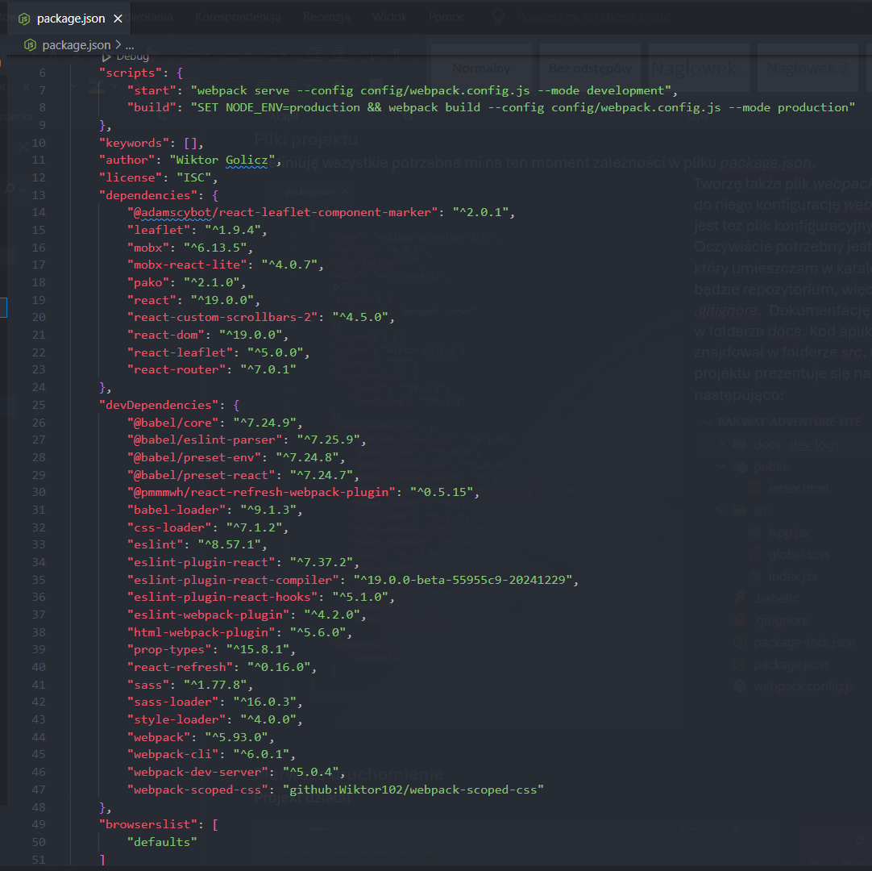Definiuję wszystkie potrzebne mi na ten moment zależności w pliku *package.json* (o zależnościach więcej napisałem w akapicie „technologie”).

Tworzę także plik *webpack.config.js* i dodaję do niego konfigurację *webpacka*. Potrzebny jest też plik konfiguracyjny *.babelrc* oraz *.eslintrc.json*. Oczywiście potrzebny jest też plik *index.html*, który umieszczam w katalogu *public*. Projekt będzie repozytorium, więc tworzę plik *.gitignore*. Dokumentację będę przechowywał w folderze *docs*. Kod aplikacji będzie się znajdował w folderze *src*. Cała struktura projektu prezentuje się na ten moment następująco:

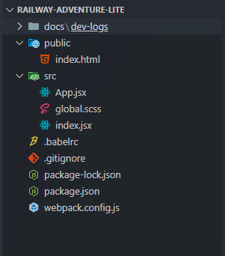

## Pierwsze uruchomienie

Projekt działa!

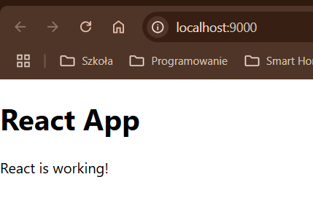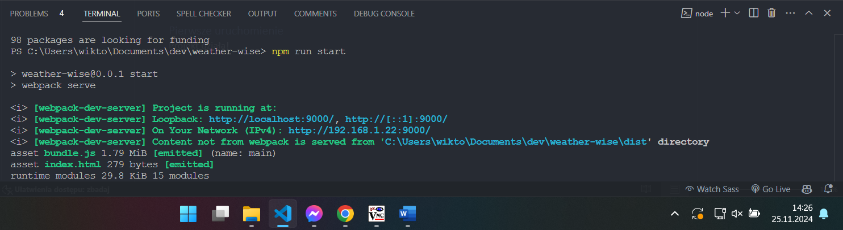

# Routing

Do zarządzania routingiem (ścieżką w adresie URL) zdecydowałem się użyć biblioteki *react-router*. Jest to bardzo popularna biblioteka, która ułatwia większość zadań. Definicja wszystkich ścieżek następuje w komponencie *App*. Wygląda to następująco:

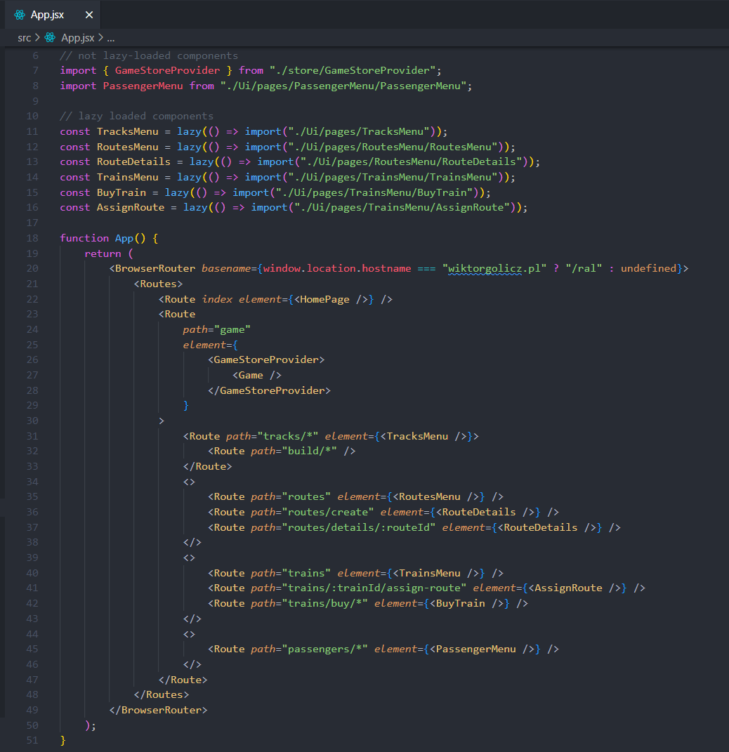Dodatkowo, zastosowana tutaj ciekawa funkcjonalność react’a – lazy-loading. Pozwala on wczytywać wybrane komponenty dopiero gdy są potrzebne (optymalizacja). Gdy komponenty się ładują wyświetlana jest animacja ładowania podana jako prop do komponentu *Suspense*. Ten jest wykorzystany wewnątrz komponentu *Ui* i okala *Outlet* – będzie to widoczne na kolejnych zrzutach ekranu.

# Strona główna

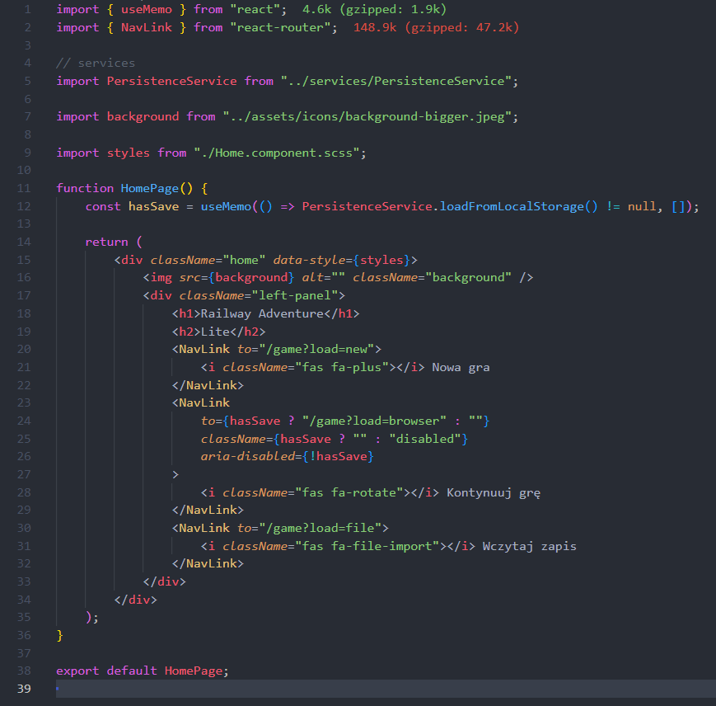Komponent *Home* zawiera 3 przyciski:

* Nowa gra
* Kontynuuj grę
* Wczytaj grę

Wszystkie przekierowują do ścieżki */game*. Sposób wczytania jest przekazywany jako *queryParameter*, czyli po znaku *?* w adresie url. O samym wczytywaniu będzie później. Oczywiście przycisk kontynuacji będzie nie aktywny jeśli w przeglądarce nie ma zapisu gry.

Po zastosowaniu styli, strona główna prezentuje się tak:

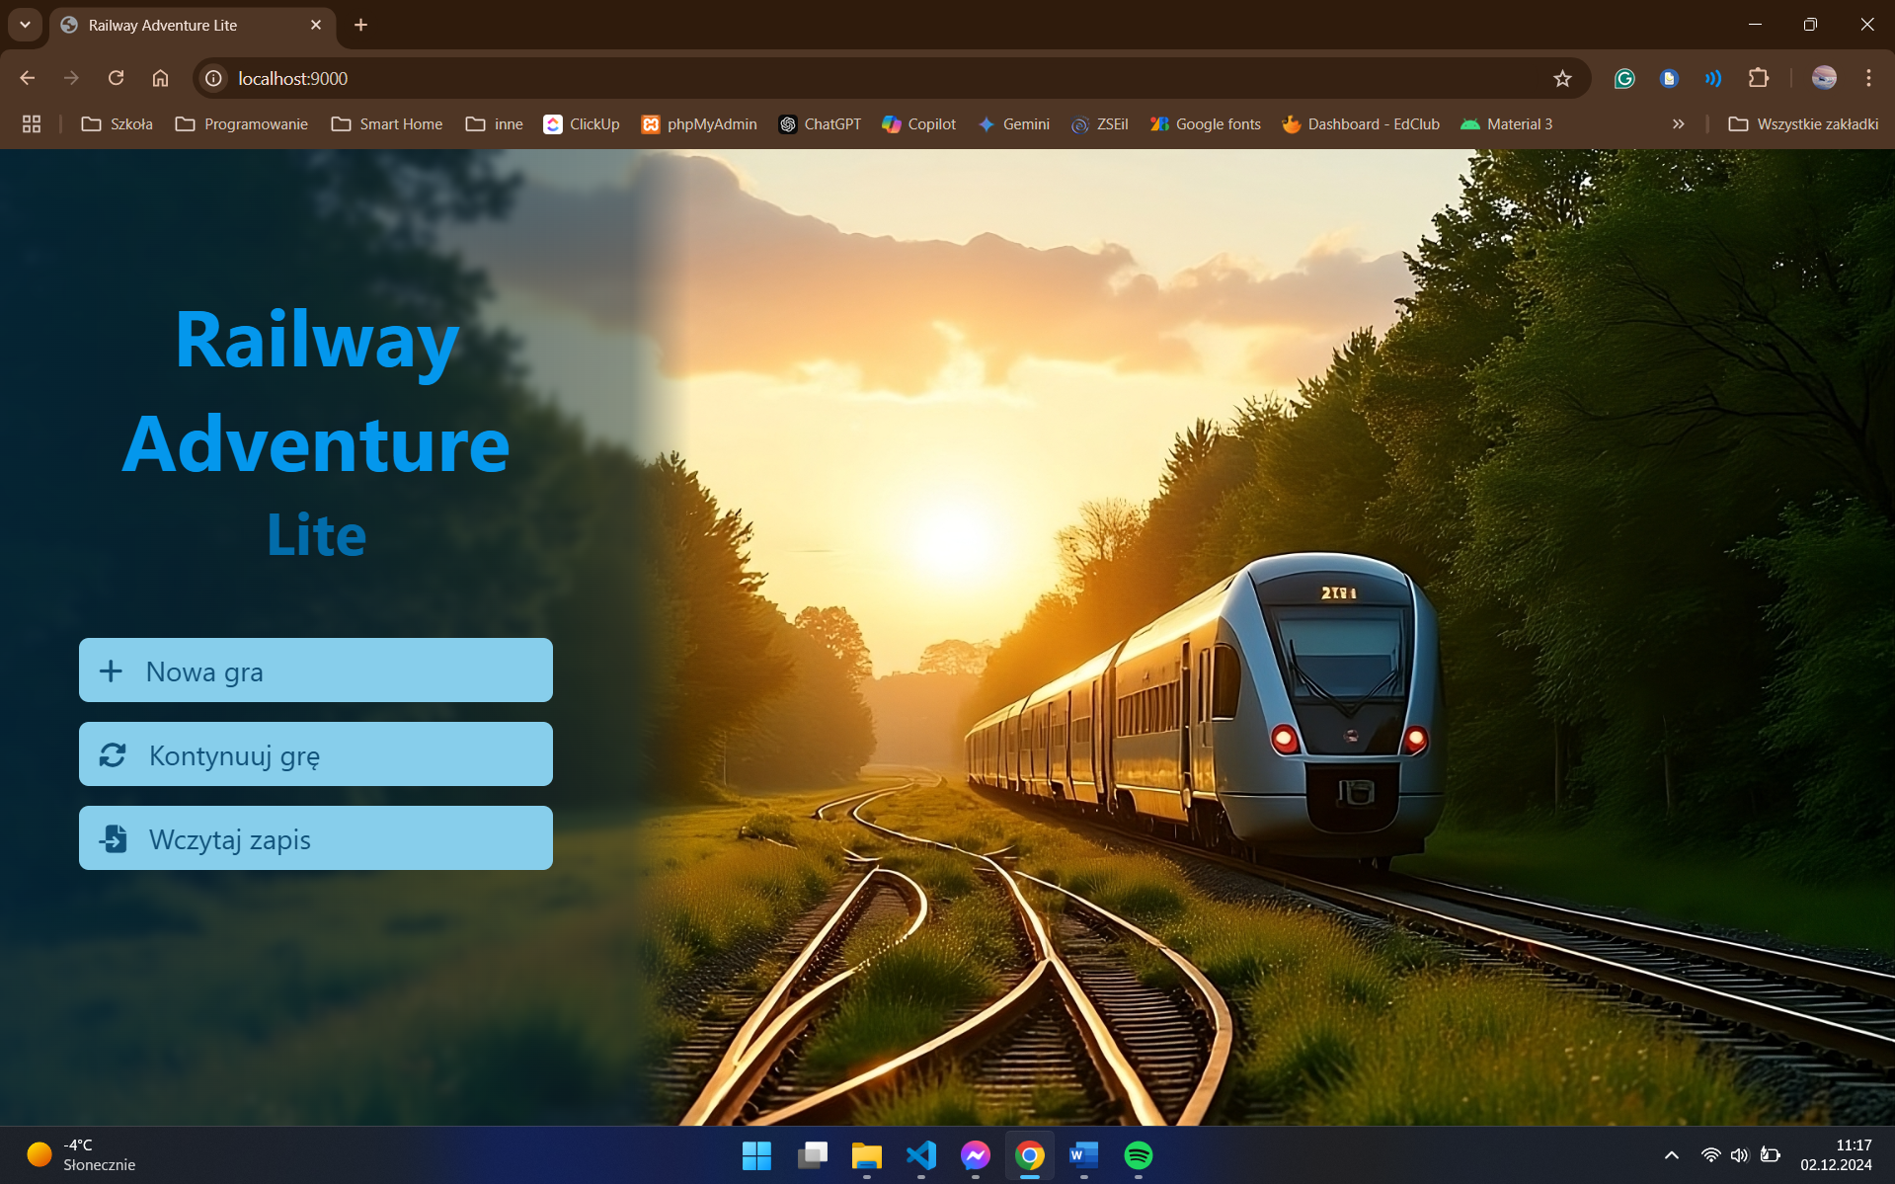

# Główny komponent gry

Jest to bardzo prosty komponent. Wyświetla mapę oraz ui. Jeśli stan aplikacji nie został jeszcze wczytany, wyświetlany jest ekran ładowania. Implementacja widoczna obok.

## Ekran ładowania

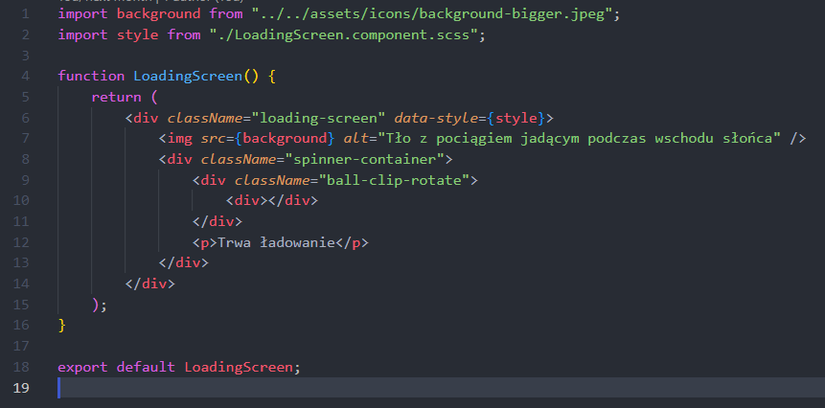Style dla animacji ładowania pochodzą z biblioteki *loaders.css*. Całość komponentu prezentuje się tak:

A w przeglądarce wygląda następująco:

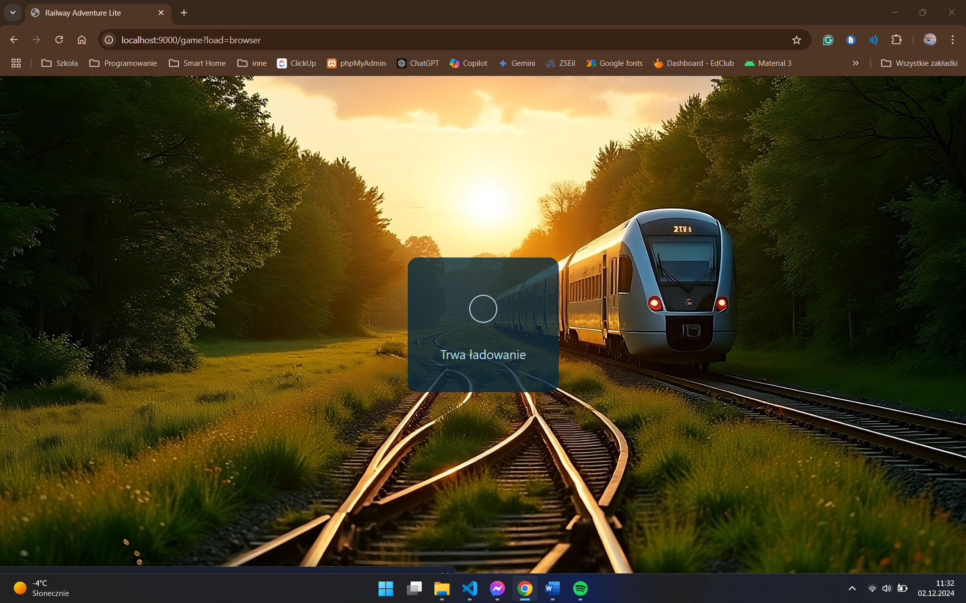

# Stan aplikacji

Ten projekt jest dość złożony i będzie wymagał łączenia ze sobą danych na temat różnych obiektów w grze. Najlepszym sposobem na uproszczenie wszystkich zależności jest abstrakca, której najłatwiej dokonać w programowaniu obiektowym. React jest raczej biblioteką, która obrała inne podejście – niezmienność (immutability) danych. Oznacza to, że podejście OOP jest utrudnione, ale nie niemożliwe. Dlatego, do zarządzania stanem, wykorzystam bibliotekę *MobX*. Pozwala ona na przechowywanie danych w klasach a jej integracja z React’em sprawia, że wszystko działa jak należy.

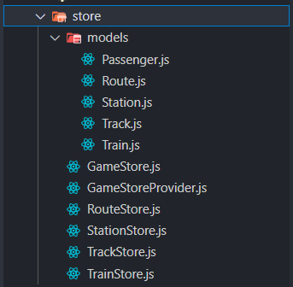W tym projekcie architektura będzie następująca: główny store *GameStore* oraz mieszkające w nim *StationStore*, *TrackStore,* *RouteStore*, oraz *TrainStore*. Dostęp do *GameStore* komponenty react’a uzyskają poprzez *context api* a do pozostałych store’ów jako argumenty konstruktora.

## GameStore

Główny store będzie instancjonował wszystkie pozostałe oraz będzie je przechowywać. Dodatkowo będzie też przechowywać dane o funduszach gracza i ustaloną prędkość gry ora zajmować się obsługą błędów. Poniżej nagłówek tej klasy (implementacja metod jest trywialna, więc nie będę jej tutaj opisywał):

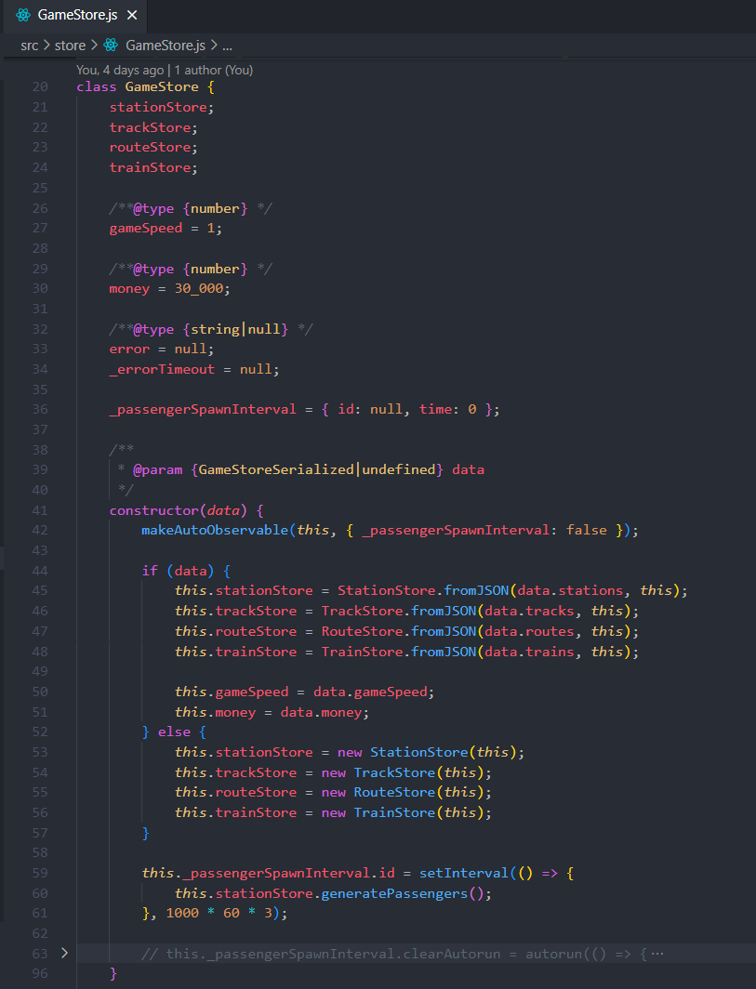

## GameStoreProvider

Tak jak wspomniałem wyżej, komponenty react’a będą miały dostęp do *GameStore* za pomocą kontekstu. Ten komponent zajmuje się jego definicją oraz zarządzaniem/wczytywaniem. Logikę wczytującą opiszę później przy okazji mechanizmu zapisywania. Reszta kodu jest prosta:

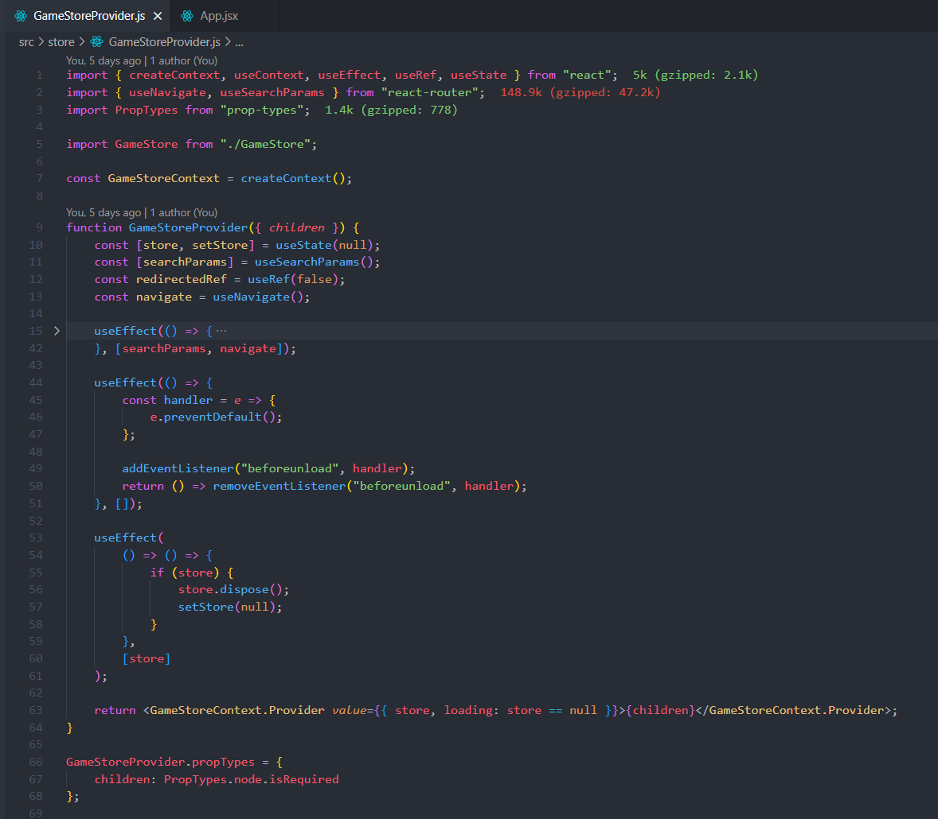

Komponent ten jest użyty w komponencie *App* i okala komponent *Game* (w ścieżce url */game*).

Ponieważ importowanie kontekstu, używanie hook’a *useContext* oraz wyciąganie z niego atrybutu *gameStore* byłoby uciążliwe, stworzyłem własne hooki *useGameStore* oraz *useIsStoreLoading*:

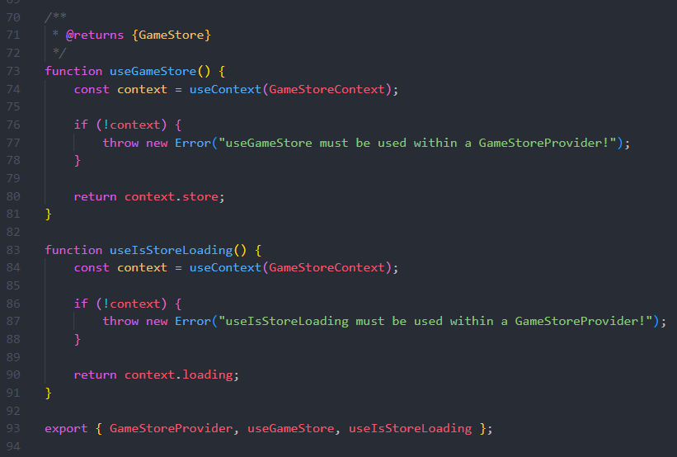

## StationStore

Jest to klasa zajmująca się zarządzaniem stacjami, które przechowuje w formie mapy. Umożliwia to szybki dostęp do obiektu każdej stacji po jej nazwie ze złożonością obliczeniową O1. Stacje są reprezentowane przez klasę *Station* o której za chwilę. Obiekty te są tworzone w konstruktorze na bazie pliku w formacie *json*, który zawiera wszystkie konieczne dane.  
Klasa ta zawiera również liczne metody do pobierania stacji spełniających różne warunki (np. według nazwy, albo tylko takie które mają połączenia z innymi stacjami). Dodatkowo, *StationStore* zajmuje się też przechowywaniem informacji o aktualnie „przyciągniętej” stacji – więcej o tym przy opisie budowania torów. Ostatnią ważną funkcją tej klasy jest generowanie pasażerów, ale o tym też później.

## Station – klasa reprezentująca poszczególne stacje

Najważniejszymi atrybutami są nazwa, rozmiar i koordynaty oraz oczywiście tablica z oczekującymi pasażerami. Ponadto każda stacja posiada „mapę” z sąsiadami – pozwala to na bardziej efektywny *pathfinding*. Metody aktualizujące tą mapę – *addNeighbor* oraz *deleteNeighbor* – są wywoływane przy okazji budowy lub usuwania torów (czyli z poziomu *TrackStore*). Zarządzanie pasażerami (ich wsiadaniem oraz częścią generacji) też jest zadaniem każdej stacji – omówienie metod tego dotyczących nieco dalej. Tymczasem przedstawiam implementację najważniejszych elementów tej klasy:

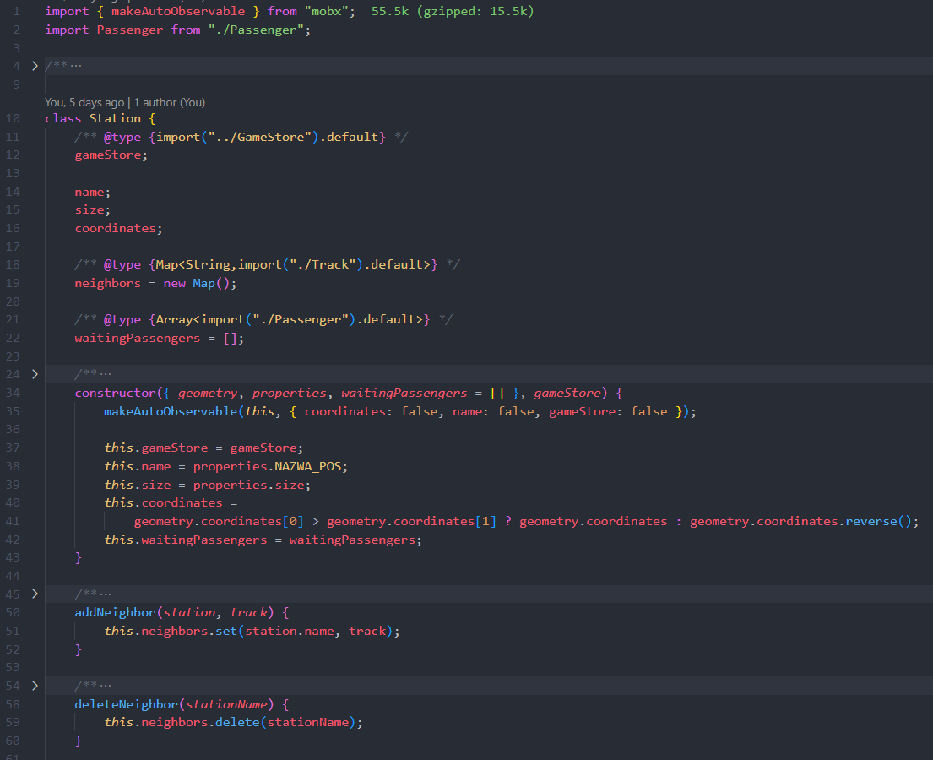Format importowanego pliku *json* nie jest idealny, więc wewnątrz konstruktora są wymagane pewne korekty takie jak sprawdzenie i przetworzenie współrzędnych geograficznych.

## TrackStore

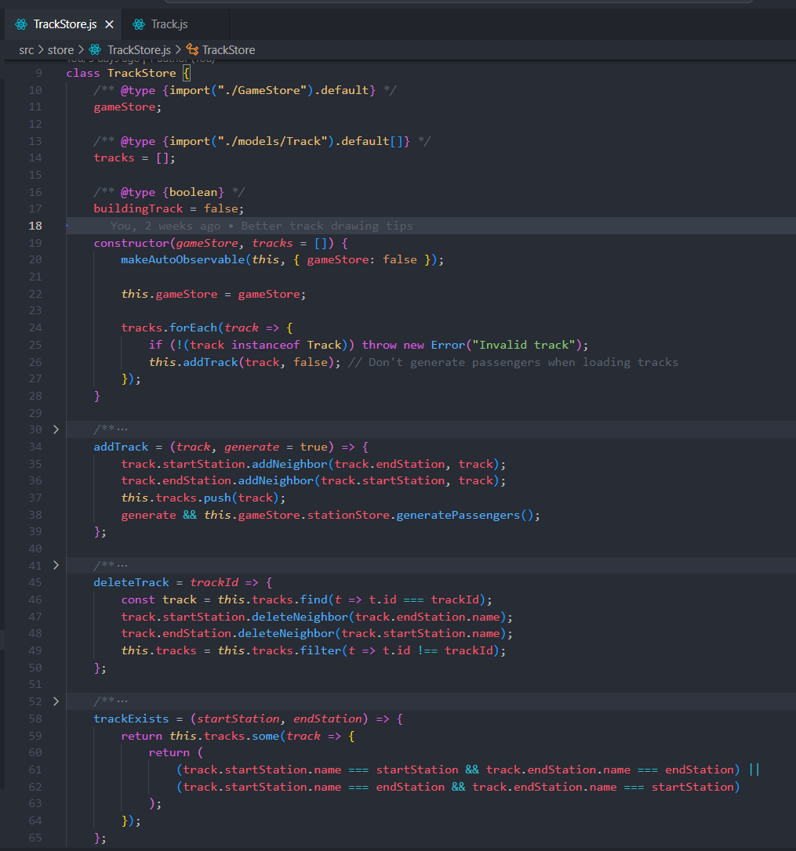Zadaniem tej klasy jest przechowywanie torów, dodawanie i usuwanie ich oraz sprawdzanie czy już nie istnieją (by nie istniała możliwość połączenia tej samej pary stacji więcej niż jednym torem).

Obok widoczna większość jej implementacji.

Na tym etapie warto jest wyjaśnić istnienie atrybutu *buildingTack*. Jest on używany do wyświetlania użytkownikowi odpowiednich w danym momencie podpowiedzi sterowania w rogu ekranu.

## Track – klasa reprezentująca tor

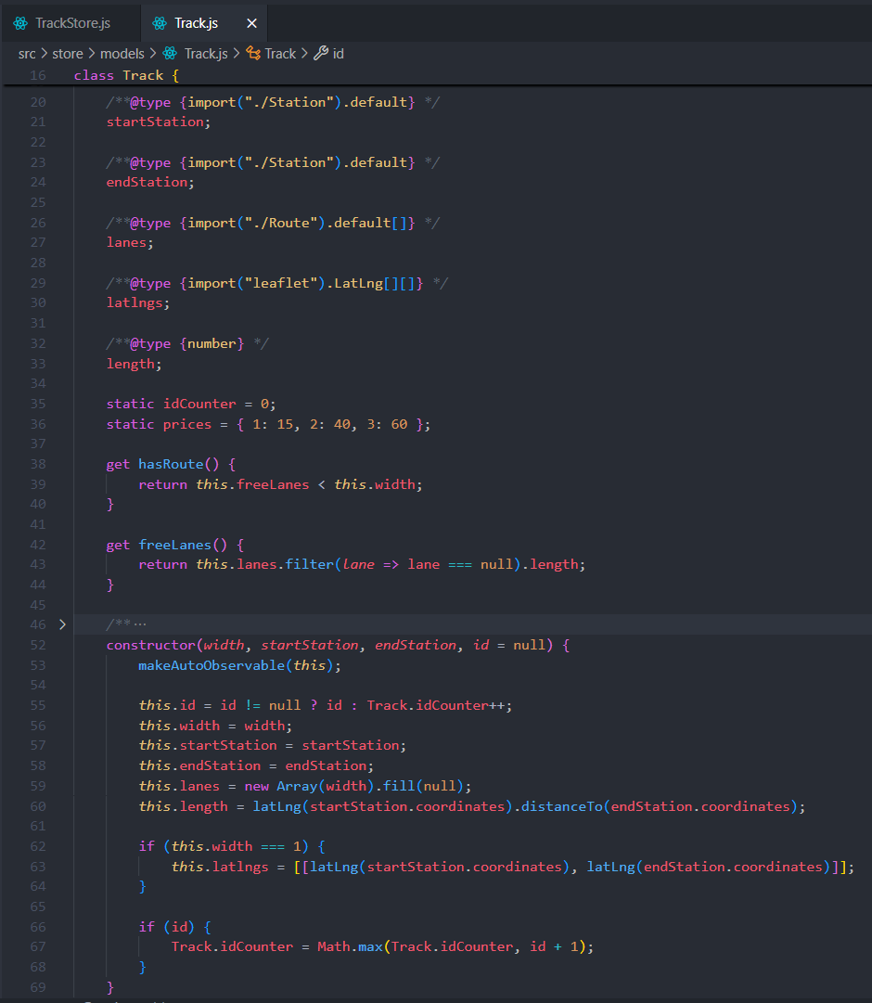Oprócz podstawowych atrybutów jak stacja początkowa i końcowa, istniała potrzeba przechowania dodatkowych danych:

* *width* – „szerokość toru”, w tej grze każdy obiekt tej klasy reprezentuje tak naprawdę jedynie połączenie między dwoma stacjami. Mogą istnieć 1, 2 lub 3 równoległe tory i ten atrybut przechowuje tą liczbę.
* *lanes* – „pasy” tym mianem określam każdy z „prawdziwych” indywidualnych torów. Jest to tablica, która przechowuje referencje do trasy zajmujących konkretne tory. Długość tej tablicy jest *= width*.
* *latlngs* – tablica przechowywująca koordynaty każdego z poszczególnych torów. Idealnie by było gdyby te były obliczane wewnątrz tej klasy, jednak z uwagi na ograniczony czas zdecydowałem się że będą obliczane wewnątrz komponentów reat’a i będą przekazywane do opisywanej struktury danych.

Klasa definiuje też 2 proste gettery: *hasRoutes* i *freeLanes*.

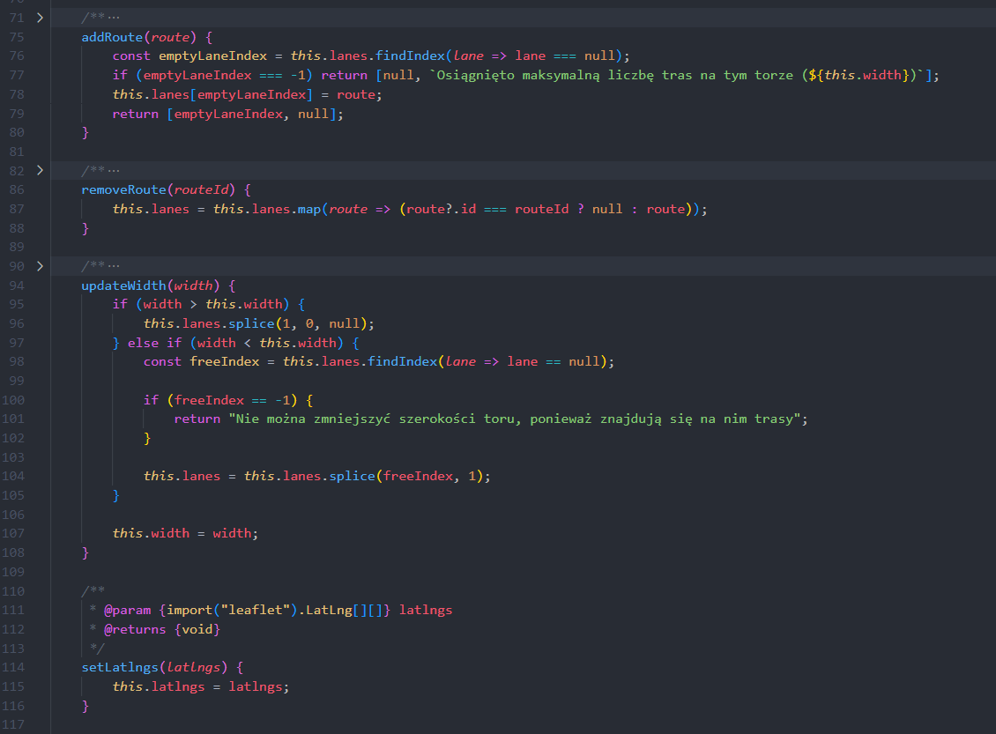Metody pozwalają na dopisanie/odpisanie trasy. Wraz z opisanym wyżej atrybutem *lanes* jest to konieczne w celu kolorowego zaznaczenia torów z trasą na mapie.

Możliwa jest także zmiana szerokości toru – pod warunkiem, że nie przeszkadza w tym liczba przypisanych tras.

## Pasażerowie

### Klasa Passenger

Jest to bardzo prosta klasa. Jej konstruktor przyjmuje jedynie nazwy stacji początkowej i końcowej (oraz referencję do *GameStore*). Jedyną metodą jest natomiast *pay*, która oblicza pokonany przez pasażera dystans i na jego podstawie dodaje fundusze (cena za kilometr jest pobierana z właściwości trasy).

### Wsiadanie pasażerów

Gdy pociąg odjeżdża ze stacji, wywołuje metodę *preocesssPassengers* na tej stacji. Wybiera ona pasażerów, którzy mają wsiąść do odjeżdżającego właśnie pociągu i wywołuje z nimi metodę *train.embarkPassengers*. Następnie aktualizuje ona tablicę pasażerów oczekujących na stacji usuwając tych który właśnie wsiedli.

Aktualnie przesiadki nie są obsługiwane, więc wsiadają jedynie pasażerowie z połączeniami bezpośrednimi.

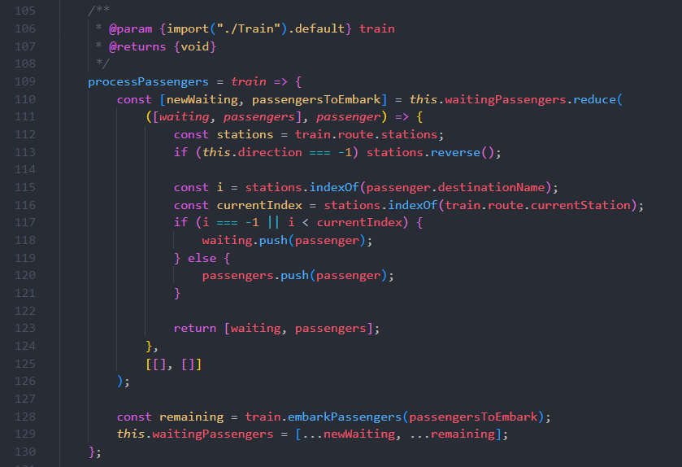Oto implementacje tych metod:

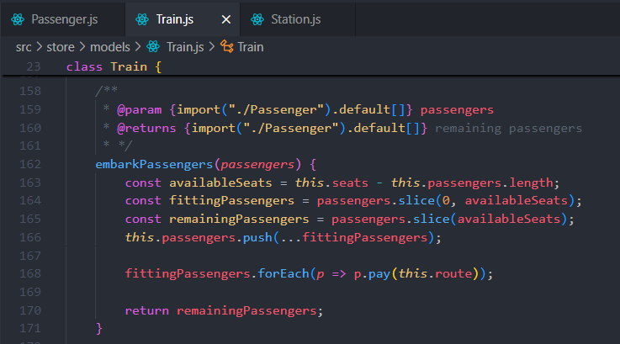

### Wysiadanie pasażerów

Pasażerowie wysiadają gdy pociąg zatrzyma się na stacji. Wywoływana jest wtedy metoda *disembarkPassengers* (na obiekcie klasy *Train*). Jako, że na razie nie obsługujemy przesiadek to jedynym zadaniem jest usunięcie pasażerów których stacja docelowa jest aktualną stacją.

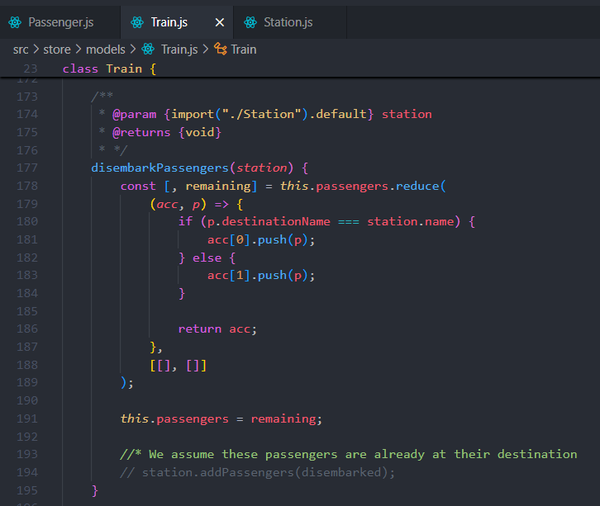

### Generowanie pasażerów

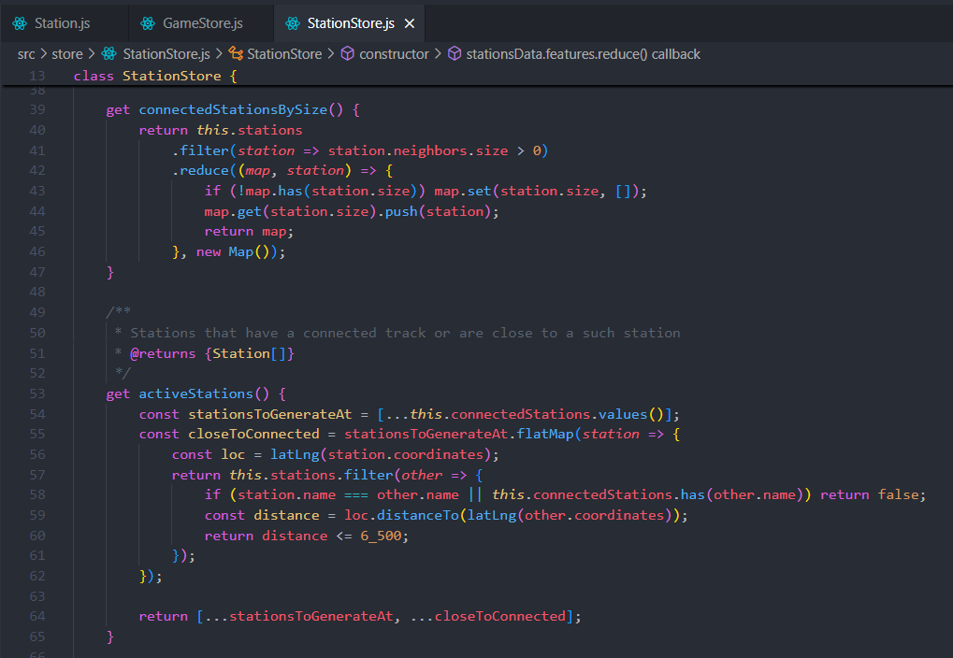Generowanie pasażerów następuje w 2 etapach. Najpierw obliczana jest liczba pasażerów dla wybranych stacji biorąc pod uwagę ich wielkość. Dzieje się to w metodzie *generatePassengers* wewnątrz klasy *StationStore*. Stacje do generacji są nazywane przeze mnie jako „aktywne”. Są to takie stacje, które:

* Mają podłączony co najmniej jeden tor, *lub*
* Są w obrębie 6,5 km od takich „podłączonych” stacji

Obok implementacja tych get’terrów, a poniżej metody generującej.

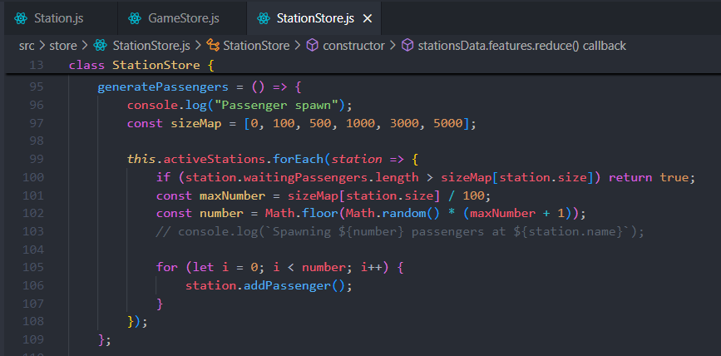W kolejnym etapie wywoływana jest metoda *addPassenger* na instancji stacji. Ta metoda decyduje o miejscu docelowym generowanych podróżnych. Większa jest szansa, że będzie to większa stacja, ale stacje te są wybierane wyłącznie spośród stacji mających połączenie torowe (nie jest przy tym sprawdzanie czy to połączenie jest bezpośrednie). Z poziomu tej metody tworzone są rzeczywiste instancje klasy *Passenger*, które dodawane są do tablicy oczekujących pasażerów. Tak to wygląda:

### Kiedy są generowani pasażerowie?

Obecnie metoda *generatePassengers* jest wywoływana w 3 przypadkach:

* Dowolny pociąg właśnie zatrzymał się na dowolnej stacji
* Zbudowano nowy tor
* Zawsze co 3 minuty – implementacja na końcu konstruktora klasy *GameStore*

## RouteStore

Ten store zajmuje się trasami w 3 zakresach:

* Przechowywanie tras w tablicy *routes*, dodawanie oraz usuwanie ich.
* Przechowywanie w atrybucie *currentRoute* referencji do aktualnie tworzonej trasy oraz 4 metody do manipulacji nią.
* Przechowywanie referencji do aktualnie podświetlonej/wyróżnionej trasy w atrybucie *highlightedRoute*.

### Konstruktor i podstawowe metody

Kod widoczny obok jest trywialny i nie wymaga szczegółowego wyjaśnienia.

### Metody obecnie tworzonej trasy

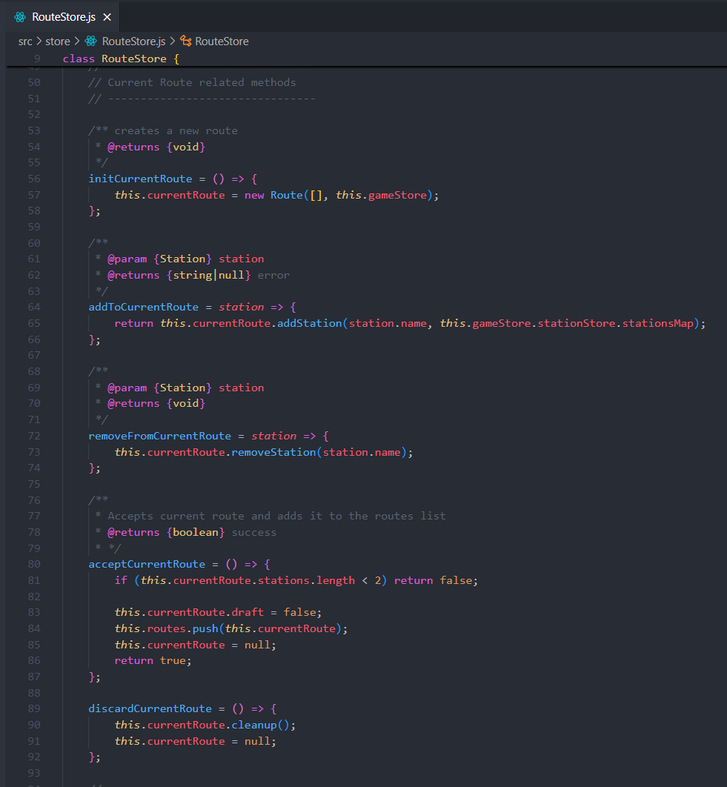Metoda *initCurrentRoute* tworzy nową trasę.

Metody *addToCurrentRoute* oraz *removeFromCurrentRoute* po prostu wywołują odpowiednie metody na obecnej trasie.

Najciekawszą z tych metod jest *acceptCurrentRoute*, która sprawdza poprawność trasy i dodaje ją do wszystkich pozostałych.

Jeśli użytkownik zechce natomiast odrzucić trasę to wywoływana jest metoda *discardCurrentRoute*.

## Route – klasa reprezentująca trasę

Jest to jedna z najbardziej rozbudowanych klas w tym projekcie. Omówienie zacznę od najbardziej logicznych atrybutów:

* *name* – Nazwa trasy nadana przez użytkownika.
* *color* – Użytkownik będzie miał możliwość wybrania koloru dla każdej trasy. Pozwoli to na prostsze rozróżnienie tras. Kolor przechowywany jest jako *string* w formie szesnastkowej, razem z początkowym hashtagiem.
* *stations* – Tablica przechowywująca nazwy przystanków na trasie (jedynie nazwy stacji, na których pociąg się zatrzymuje).
* *stopDuration* – Czas postoju na stacjach pośrednich w sekundach.
* *routeInterval* – Czas postoju na stacjach końcowych w sekundach. Nie dotyczy na samym początku zaraz po przypisaniu pociągu do trasy.
* *pricePerKm* – Cena za kilometr trasy. To właśnie tego atrybutu używa metoda *pay* w klasie *Passenger*.
* *draft* – Wskazuje czy trasa jest zapisana (wewnątrz tabliy routes klasy RouteStore). Domyślnie wartość to *false* (chyba, że wczytujemy z zapisu).

Większość z pól z powyższej listy posiada proste setery do ich modyfikacji. Bardziej skomplikowane są metody modyfikujące tablicę ze stacjami – o nich za chwilę.

### Konstruktor

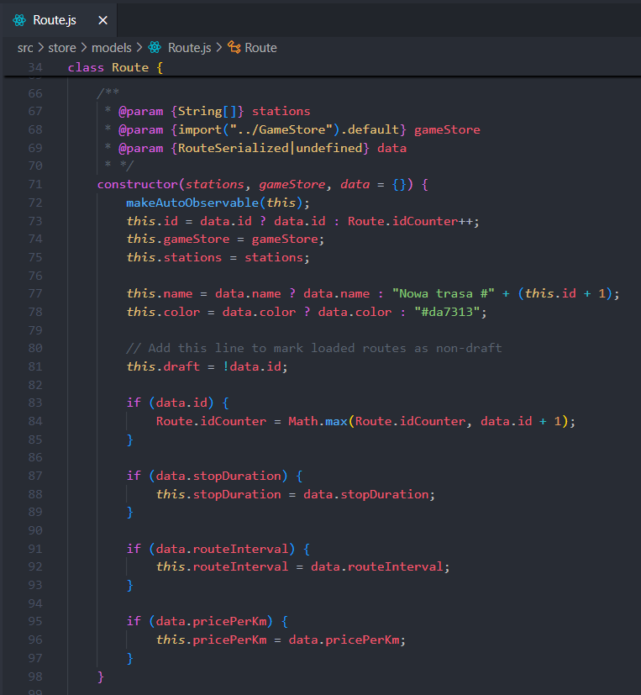Konstruktor tej klasy jest nieco długi – wpływ na to ma logika wczytująca z zapisu, a jest dużo parametrów. Obok widoczna jest dokładna implementacja.

### Ścieżka

Przechowywanie przystanków to nie wszystko. Może przecież istnieć wiele dróg łączących dane 2 stacje. Dlatego każda trasa przechowuje „ścieżkę”, czyli dokładny opis wszystkich punktów trasy. Służy do tego atrybut *path*. Przechowuje on tablicę zawierającą poszczególne fragmenty ścieżki. Obok widoczna jest definicja typu takiego fragmentu w formacie *JsDoc*.

#### Poszukiwanie ścieżki

Poszukiwanie ścieżki jest doyć skomplkowane, więc kod ten znajduje się w osobnym pliku – *pathfinding.js*. Wykorzystałem algorytm [„przeszukiwania w szerz (ang. breadth-first search, BFS)”](https://pl.wikipedia.org/wiki/Przeszukiwanie_wszerz?useskin=vector). Działa on na grafie reprezentującym stacje, czyli *stationMap* (więcej o tym atrybucie przy opisie *StationStore*). Implementacja tego algorytmu opiera się na dwóch funkcjach: szukającej – *findPath*, oraz rekonstruującej – *reconstructPath*. Implementacja obu tych funkcji poniżej.

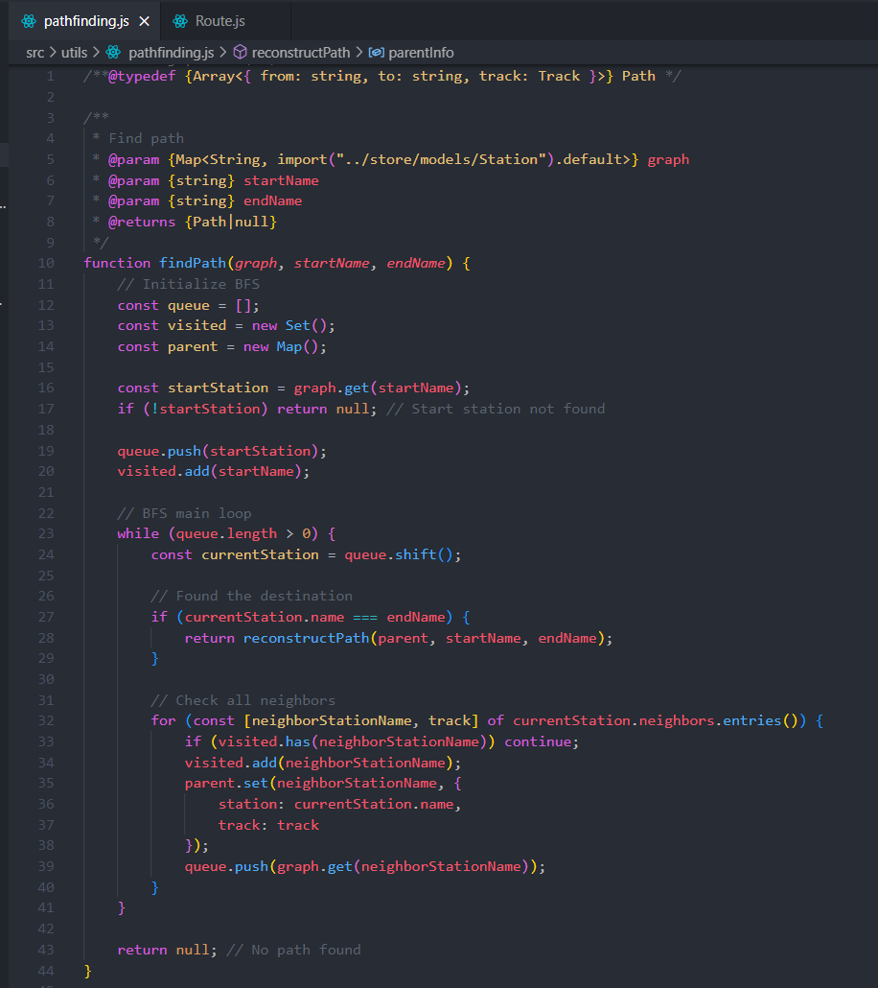 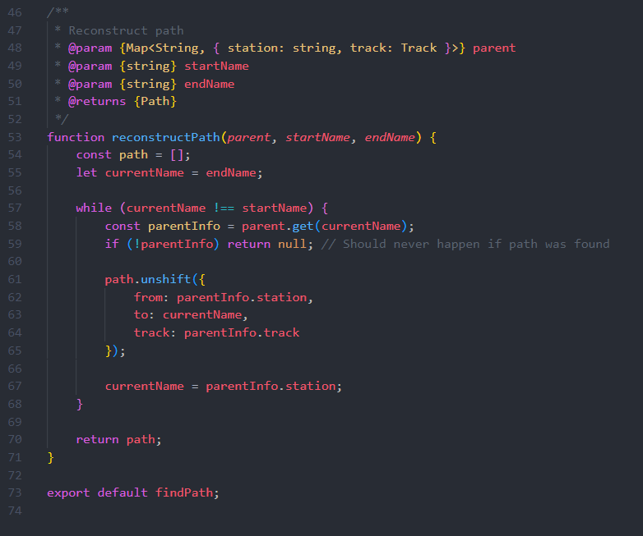

#### Aktualizacja ścieżki

Aktualizacja ścieżki musi zawsze odbywać się poprzez metodę *updatePath*. Zapewnia ona integrację z torami – przypisuje trasę do odpowiedniego „pasa” toru (i ten index jest zapiswany w ścieżce jako atrybut *trackIndex*).

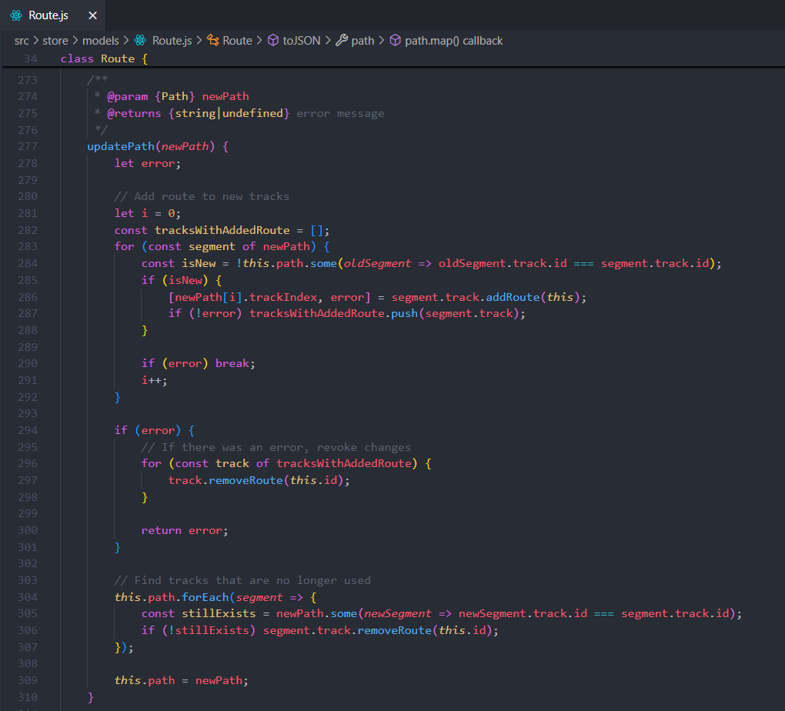

### Metody modyfikujące przystanki

#### Dodawanie przystanku

Dodawanie przystanku jest niezwykle skomplikowaną operacją. Istnieją różne scenariusze dodania stacji:

* dodanie stacji na koniec trasy (lub ustanowienie stacji początkowej);
* dodanie jako przystanku stacji, przez którą pociąg już przejeżdża (już uwzględniona w ścieżce);
* dodanie stacji na początek trasy.

Dodatkowo, konieczna jest obsługa błędów, jeśli nie uda się znaleść ścieżki lub pociąg już przejeżdża tą ścieżką (gra nie obsługuje takiej możliwości). Te wszystkie scenariusze zostały zaimplementowane wewnątrz metody *addStation*. Jej kod jest na poniższych zrzutach:

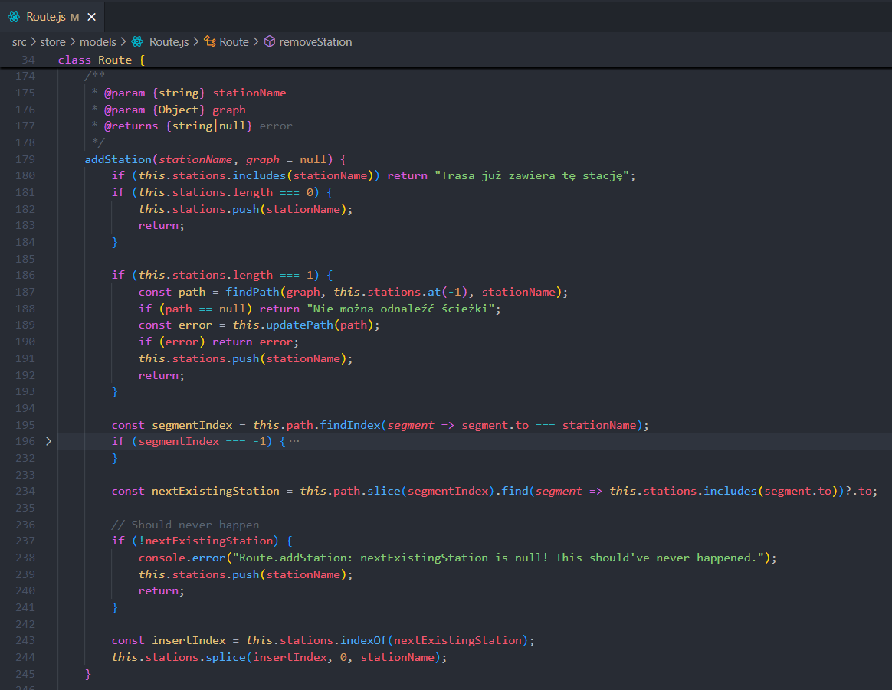 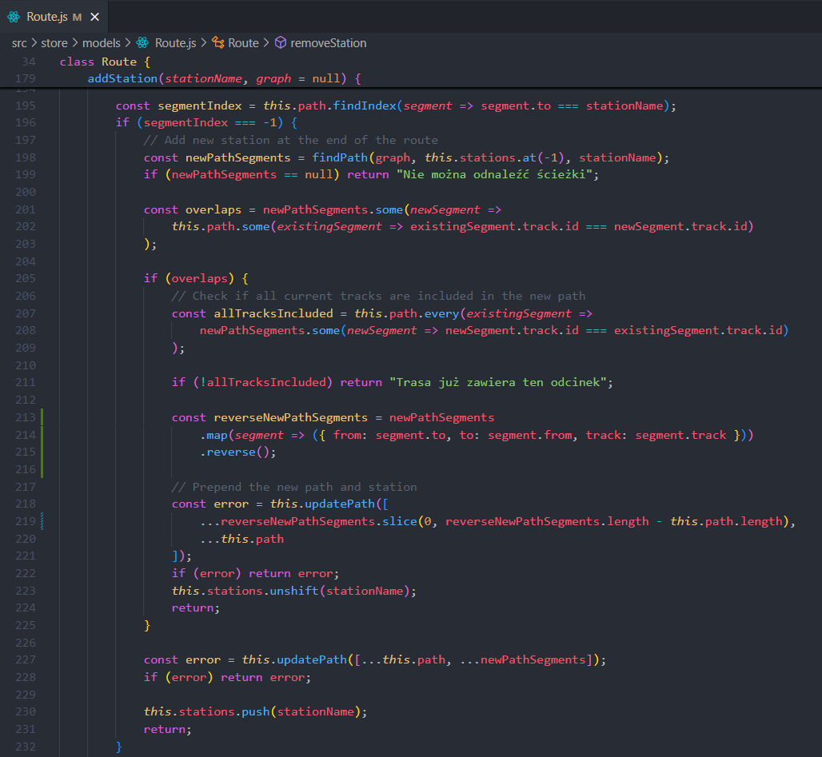

#### Usuwanie przystanku

Usuwanie przystanku jest znacznie prostsze. Istnieją 2 scenariusze:

* Usuwanie stacji początkowej lub końcowej;
* Usuwanie przystanku pośredniego – pociąg i tak będzie tamtędy przejeżdżał.

Jeśli mamy doczynienia z pierwszym z tych scenariuszy to trzeba zaktualizować ścieżkę oraz upewnić się że nowa stacja końcowa/początkowa jest dodana jako przystanek. Wspólnym kodem jest sprawdzenie warunku poprawności trasy (co najmniej 1 segment ścieżki) oraz usunięcie stacji za pomocą metody *splice*.

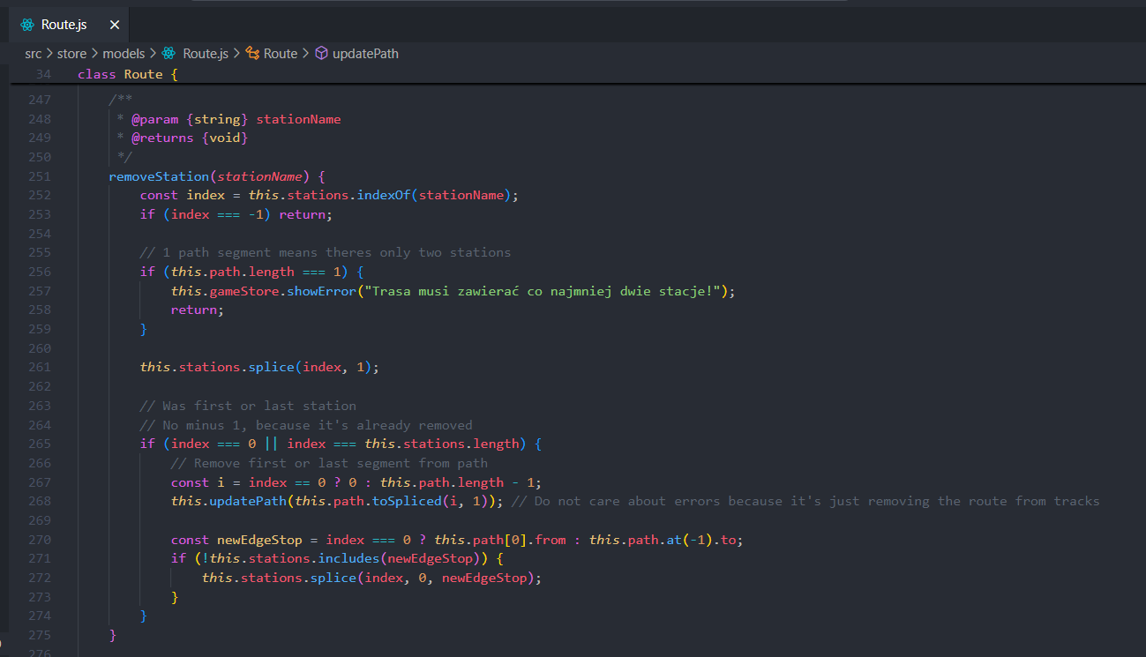

## TrainStore

Klasa zarządzająca pociągami. Przechowuje je w tablicy *trains*, pozwala na ich dodawanie (*addTrain*) oraz sprzedawanie (*sellTrain*). Dodatkowa metoda *getTrainById* pozwala na pobranie pociągu po ID, który jest jedynym atrybutem unikalnie identyfikującym każdy pociąg.

## Pociągi

W grze istnieją 2 rodzaje pociągów:

* Elektryczne zespoły trakcyjne – pociągi złożone z określonej liczby członów, zintegrowane z 2 członami napędowymi.
* Składy wagonowe – osobny zakup ­lokomotyw oraz wagonów. Pozwala to na większą elastyczność. Z uwagi na ograniczony czas realizacji projektu, zabrakło czasu na ich pełną implementację. Nie została zaimplementowana możliwość kupowania i doczepiania wagonów.

By uniknąć powtarzania części implementacji w klasie EZT oraz pociągów klasycznych, zdecydowałem się użyć dziedziczenia. Główną klasą jest klasa *Train*. Po niej dziedziczą *UnitTrain* oraz *CarriageTrain*.

#### Klasa podstawowa Train

Klasa ta posiada wiele ważnych pól:

* *Type* – pole do identyfikacji która subklasa jest użyta;
* *maxSpeed* – maksymalna prędkość (liczba w km/h);
* *price* – cena, za którą zakupiono pociąg;
* *route* – referencja do trasy, do której jest aktualnie przypisany pociąg;
* *direction* – kierunek pociągu na trasie;
* *passengers* – tablica z referencjami do pasażerów, którzy są aktualnie w pojeździe;
* *currentStop* – jeśli pociąg aktualnie stoi na stacji, pole to przechowuje obiekt z danymi tego przyjazdu (nazwa stacji, godzina przyjazdu oraz czy jest końcowa);
* *_currentLatLng* – obecna pozycja pociągu, która jest używana wyłącznie w celu zapisywania i wczytywania stanu gry.

##### Konstruktor

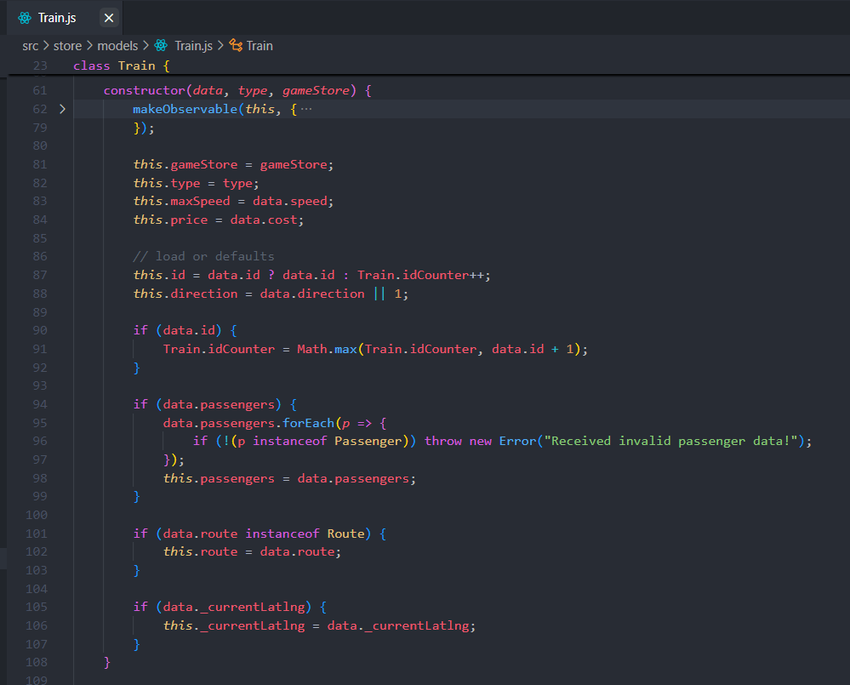Z uwagi, że po tej klasie będą dziedziczyć inne klasy należy użyć *makeObservable* zamiast *makeAutoObservable*. Niestety wydłuża to kod konstruktora (wewnątrz wywołania tej funkcji przekazuję obiekt definiujący rodzaj każdego pola i metody). Poza tym konstruktor, widoczny obok, jest bardzo podobny do innych klas.

##### Metody

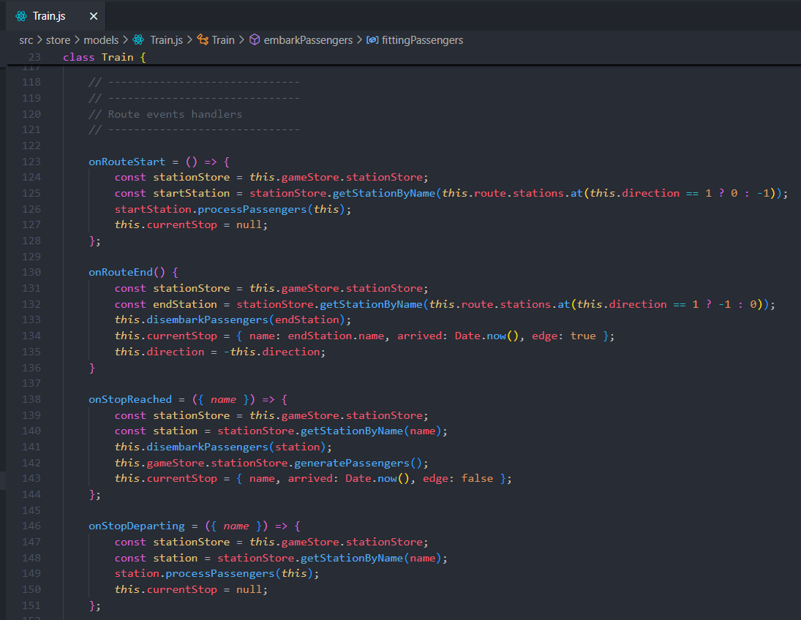Metody dotyczące pasażerów (*embarkPassengers*, *disembarkPassengers*) opisałem wcześniej, więc tu podam jednie szczegóły metod dotyczących „zdarzeń”. Są to 4 metody wywoływane w momencie gdy pociąg osiągnie pewien stan:

* *onRouteStart* – Metoda wywoływana gdy pociąg rozpoczyna trasę. Pobiera stację startową i „wsiada” pasażerów.
* *onRouteEnd* – Metoda wywoływana po osiągnięciu stacji docelowej. „Wysiada” pasażerów.
* *onStopReached* – Metoda wywoływana zaraz po zatrzymaniu się pociągu na przystanku. Również „wysiada” pasażerów.
* *onStopDeparting* – Metoda wywoływana gdy pociąg odjeżdża z przystanku. „Wsiada” pasażerów.

Implementacja wszystkich 4 metod widoczna obok.

### Klasa UnitTrain

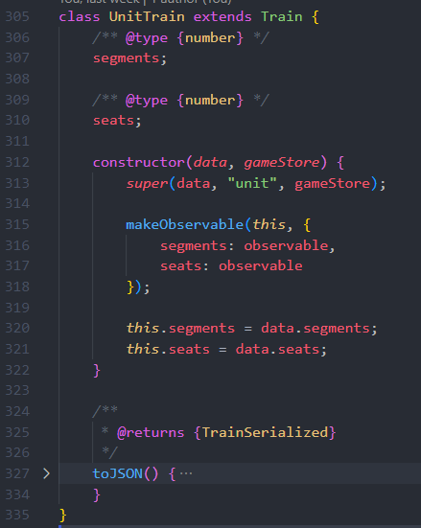Elektryczny zespół trakcyjny dziedziczy po zwykłym pociągu. Posiada jedynie 2 dodatkowe atrybuty:

* *segments* – liczba członów pociągu,
* *seats* – łączna liczba siedzeń we wszystkich członach.

### Klasa CarriageTrain

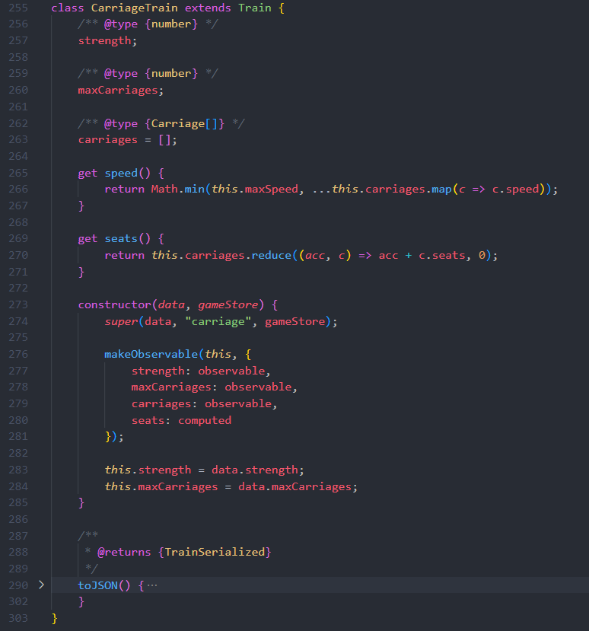Tak jak zostało wspomniane przed chwilą, nie zostało to skończone, ale zarys jest gotowy. Oto różnice od pozostałych klas „pociagowych”:

* *seats* jest getterem, zamiast polem jak w *UnitTrain*. Jest to spowodowane możliwością podłączenia różnego typu wagonów. Ten getter oblicza sumę używając metody *reduce* na tablicy *carriages* (przechowywującej wagony)
* *speed* jako getter. Plan rozwoju gry zakłada, że wagony mogą mieć mniejszą prędkość maksymalną od lokomotywy. W takim przypadku maksymalna prędkość pociągu byłaby równa właśnie maksymalnej prędkości najwolniejszego wagonu.

### Klasa Carriage

Klasa ta posiada jedynie zdefiniowane atrybuty i nie jest jeszcze użyta w żadnym miejscu gry (zostanie to zmienione w przyszłośći). Wygląda to tak:

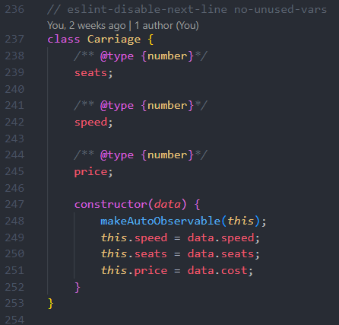

## Zapisywanie i wczytywanie gry

Istnieją 2 rodzaje zapisu różniące się miejscem przechowywania danych: w *localStorage* przeglądarki lub na komputerze użytkownika. Wszystkie dane zamieniane są do formatu json. W tym celu każda klasa posiada 2 metody:

* *toJson* – zamienia instancję klasy do formatu json,
* *fromJson* – metoda statyczna tworząca instancję klasy na podstawie otrzymanych danych w formacie *json*.

Nie uwzględniałem tych metod w powyższym opisie klas, ponieważ są bardzo powtarzalne. Warto wspomnieć, że część wczytywania jest też dokonywana w konstruktorach – to dlatego przyjmują one dodatkowe parametry opcjonalne.

Samym zapisywaniem oraz wczytywaniem zajmuje się specjalna (abstrakcyjna) klasa – *PersistenceService.* Z uwagi na dużą liczbę wygenerowanych pasażerów w dalszych momentach rozgrywki, otrzymany z serializacji *json* jest poddawany kompresji. Dzięki temu rozmiar pliku zapisu jest mniejszy około 10-cio krotnie. Ponadto utrudnia to modyfikację pliku zapisu.

### Metody dotyczące localStorage

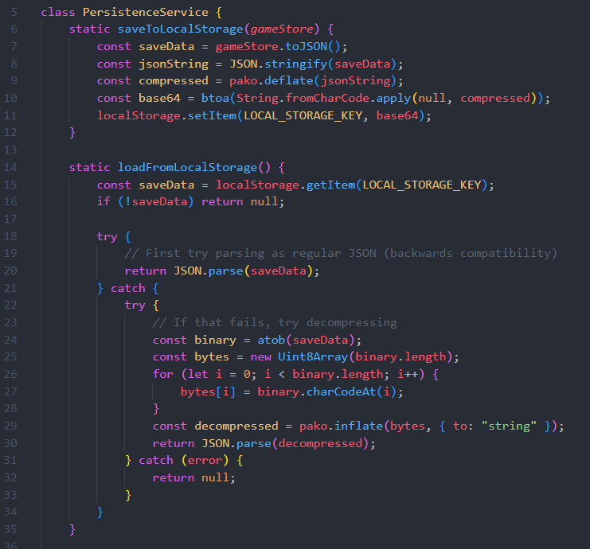Nie ma możliwości zapisu danych binarnych w *localStorage*, więc skompresowane dane są zamieniane na ciąg znaków *base64*. Implementacja widoczna jest obok.

### Metody dotyczące pobierania i wczytywania pliku zapisu

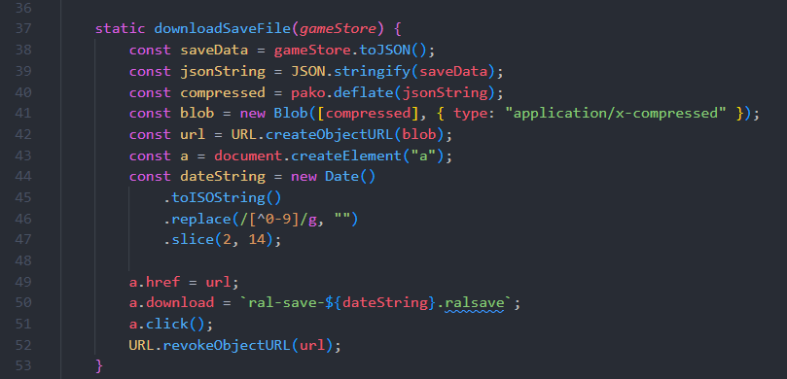Zapisywanie pliku jest bardzo proste. Można zapisać dane binarne, więc użyte rozszerzenie nie ma znaczenia (zdecydowałem się na *.ralsave*). Nazwa pliku zawiera datę i godzinę zapisu (bez formatowania).

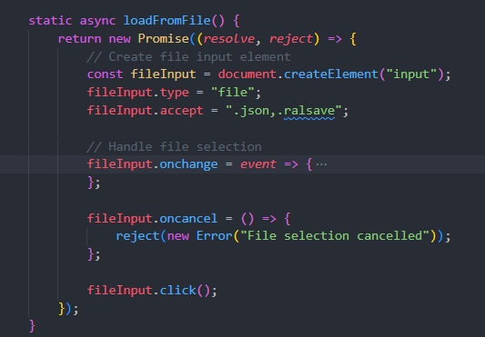

Przeciwnie jest jeśli chodzi o wczytywanie zapisu. Wymaga to stworzenia niewidocznego pola *input* o typie *file*, a następnie wywołanie kliknięcia na nie. Należało też obsłużyć scenariusz, w którym użytkownik nie wybiera pliku (klika „anuluj”). W efekcie kod się znacznie wydłużył. Wnętrze implementacji *onChange* jest widoczne na następnej stronie.

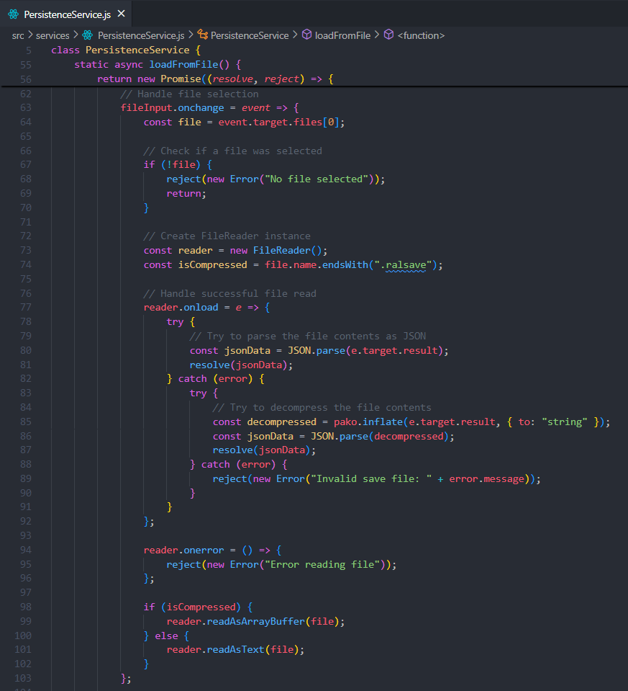

### Wywoływanie metod wczytujących

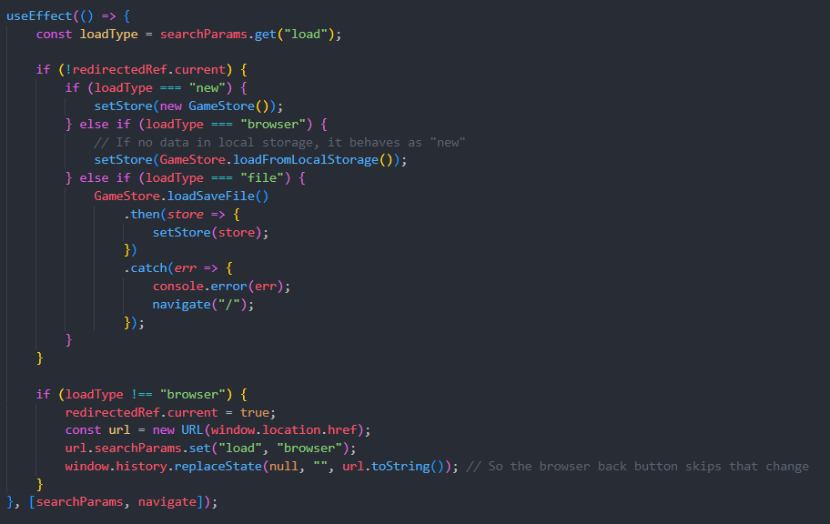Metoda wczytania gry wybierana jest przez użytkownika z poziomu menu głównego i jest przekazywana przez *queryParameter*. Jest to następnie odczytywane przez komponent *GameStoreProvider*, a dokładniej przez przedstawione obok wywołanie hook’a *useEffect*.

Ten sam komponent wyświetla również informację o nie zapisaniu gry, gdy użytkownik spróbuje zamknąć katę przeglądarki:

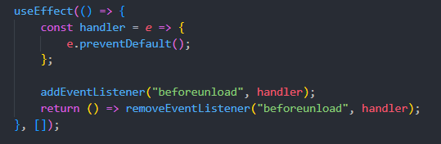

### Wywołanie metod zapisujących

Zapisywanie jest dokonywane przez użytkownika z poziomu okienka dialogowego. Więcej o nim tutaj.

# Ui – interfejs użytkownika

Interfejs wyświetlany jest nad mapą. Składa się z paru „paneli” rozmieszczonych w różnych lokalizacjach. Do czego użyłem *position: absolute;* wewnątrz arkusza styli. Aby całość była spójna, zdecydowałem się stworzyć parę komponentów, które wykorzystywać będę w całości ui. Ich implementacje poniżej:

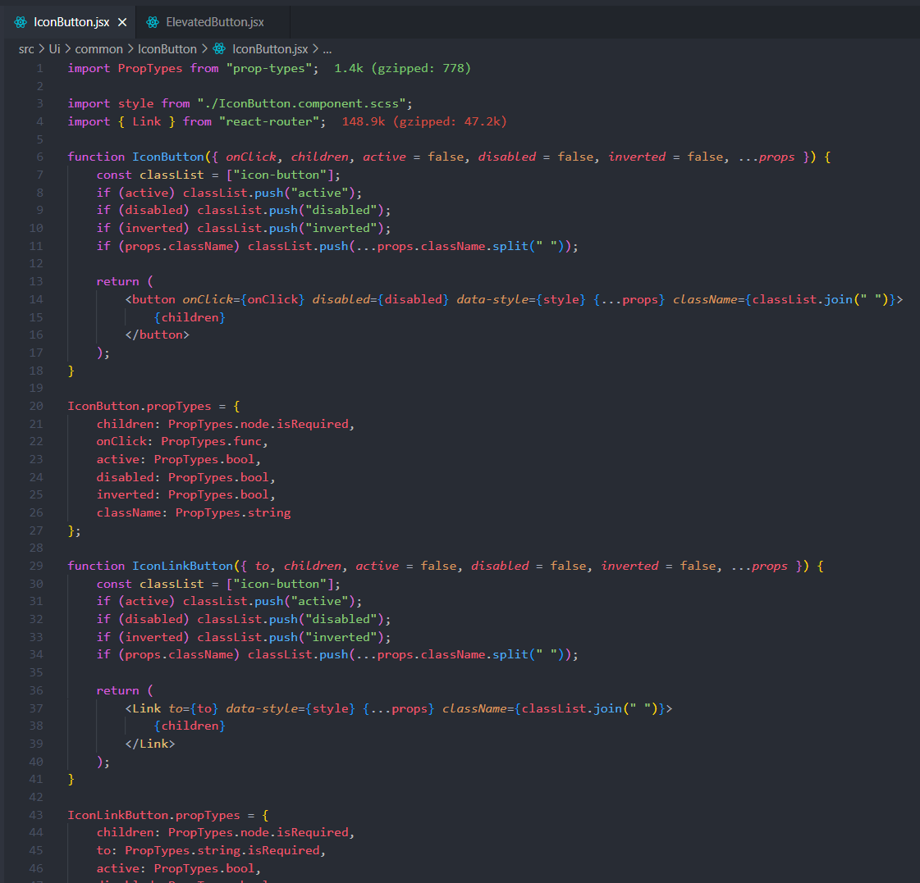

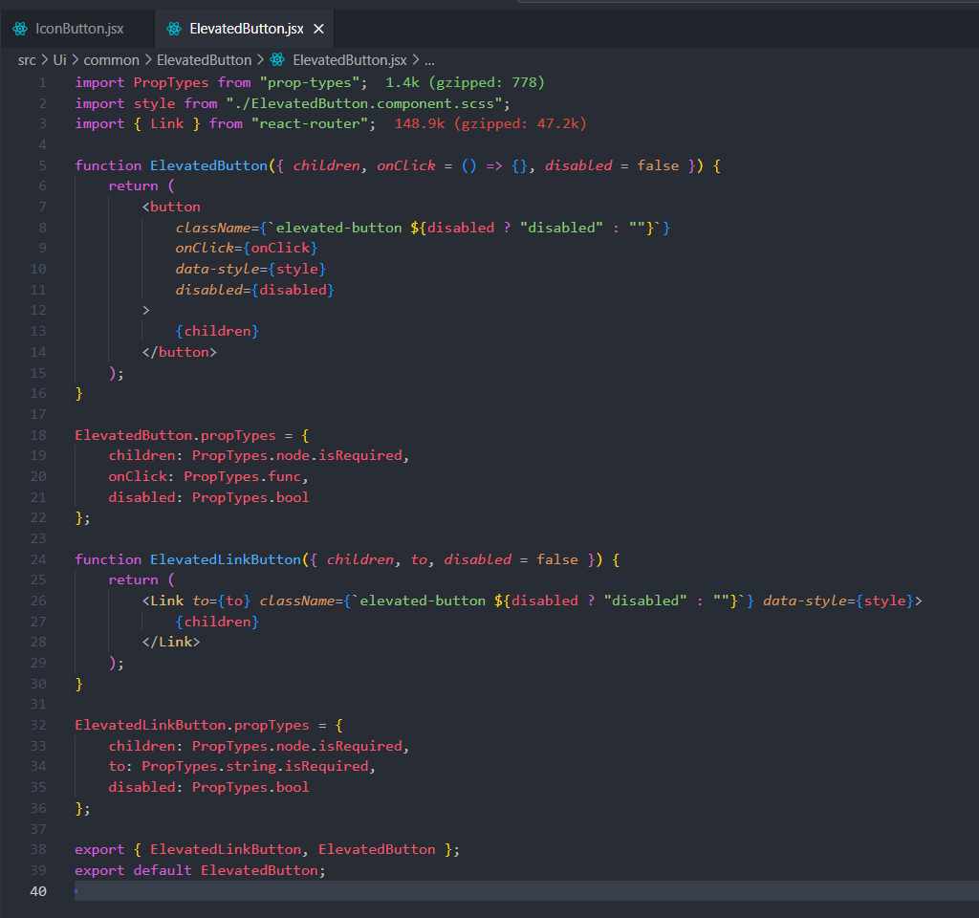

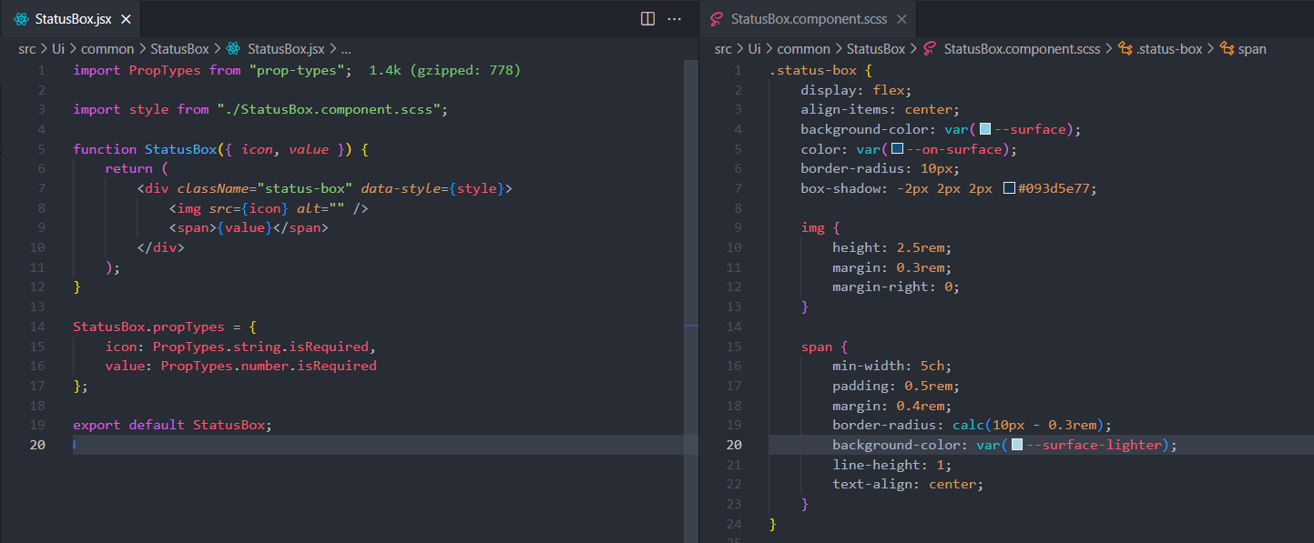

Większość samego komponentu *Ui* stanowi kod *jsx*:

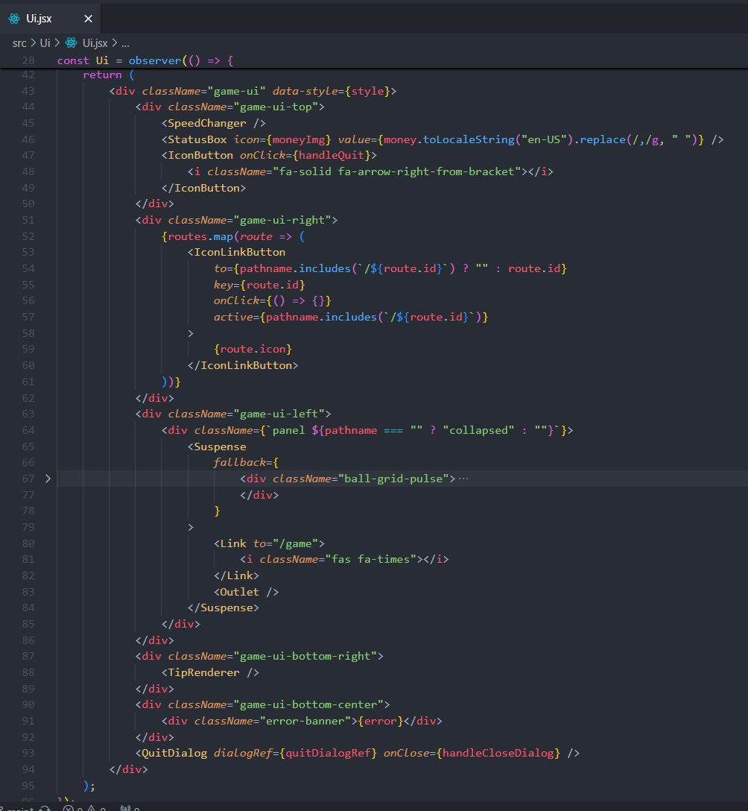W prawym górnym rogu znajdują się 3 elementy:

* kontrolka zmiany prędkości gry (*SpeedChanger*);
* kontrolka wyświetlająca liczbę dostępnych funduszy;
* przycisk wyjścia, który wyświetla okienko dialogowe, o którym dalej.

Główne menu znajduje się w panelu lewym. Jego zakładki mogą być przełączane za pomocą przycisków wyświetlanych w panelu prawym.

Prawy dolny róg został poświęcony na wyświetlanie podpowiedzi. Zarządza tym komponent *TipRenderer*.

Po środku dolnej krawędzi będą wyświetlane informacje o wszelkich błędach.

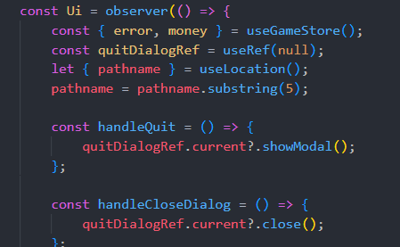Na koniec renderowany jest *QuitDialog*, który pozwala wybrać tryb zapisu.

Widoczna obok logika tego komponentu, dotyczy wyświetlania wspomnianego okienka dialogowego oraz błędów.

## SpeedChanger

Ponieważ gra działa w czasie rzeczywistym, użytkownik ma możliwość jej przyśpieszenia (x2 lub x3). Pozwala na to ten komponent.

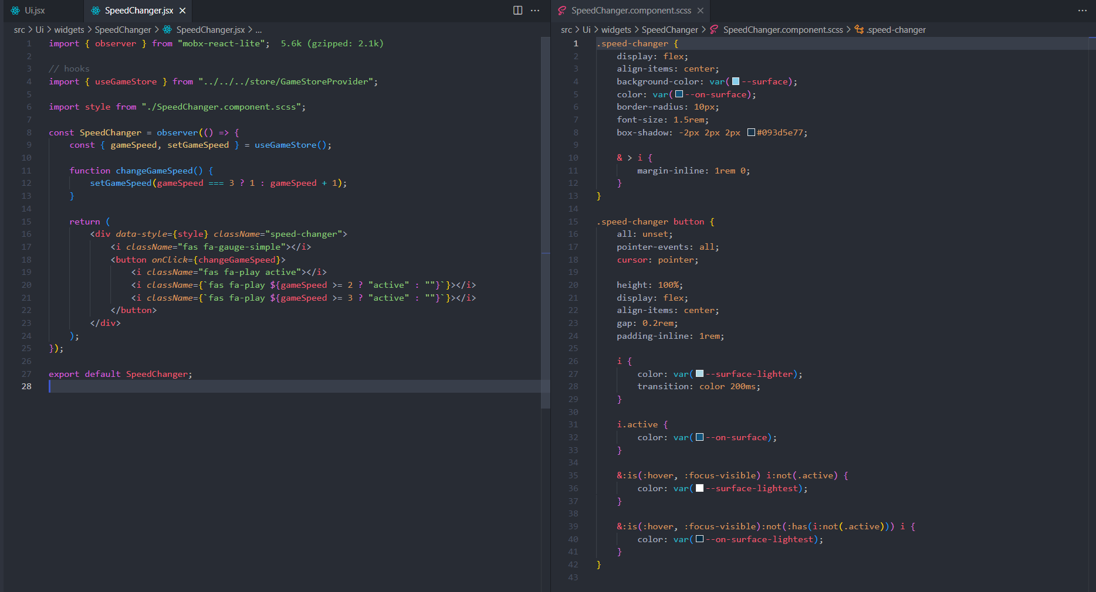

## TipRenderer

Prosty komponent sprawdzający ścieżkę url i wyświetlający odpowiedni komponent podpowiedzi.

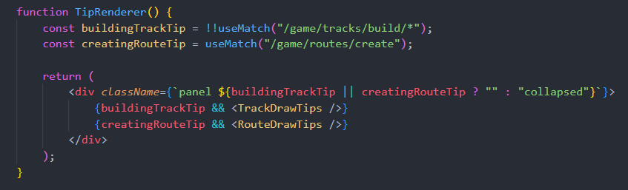

Dla spójnego wyglądu obu komponentów podpowiedzi, stworzony jest uniwersalny komponent *TipRow*:

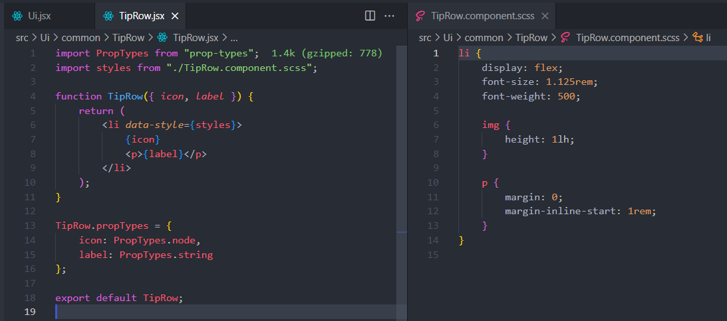

### TrackDrawTips – podpowiedzi dotyczące budowy torów

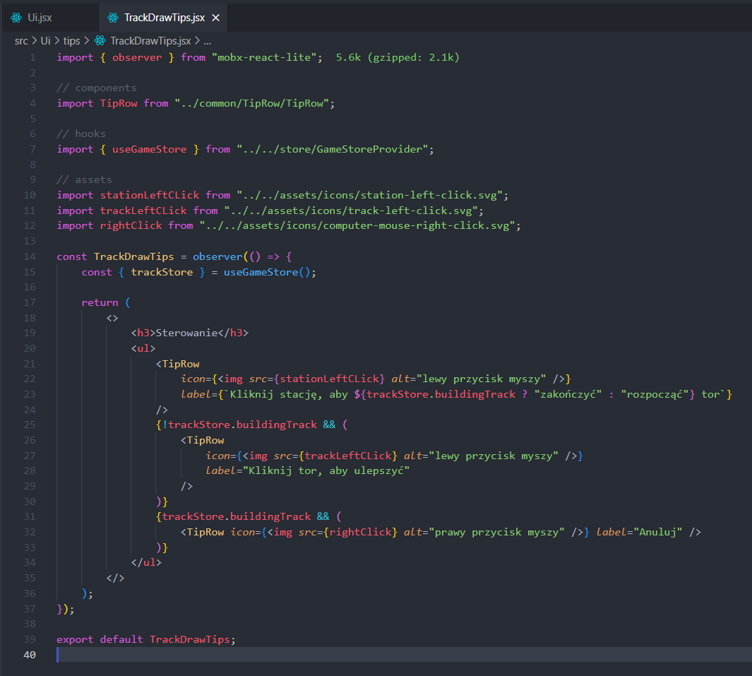Kod jest bardzo prosty. Używa pola *buildingTrack* z klasy *TrackStore* aby wyświetlić podpowiedzi zależnie od obecnego stanu.

### RouteDrawTips – podpowiedzi dotyczące tworzenia trasy

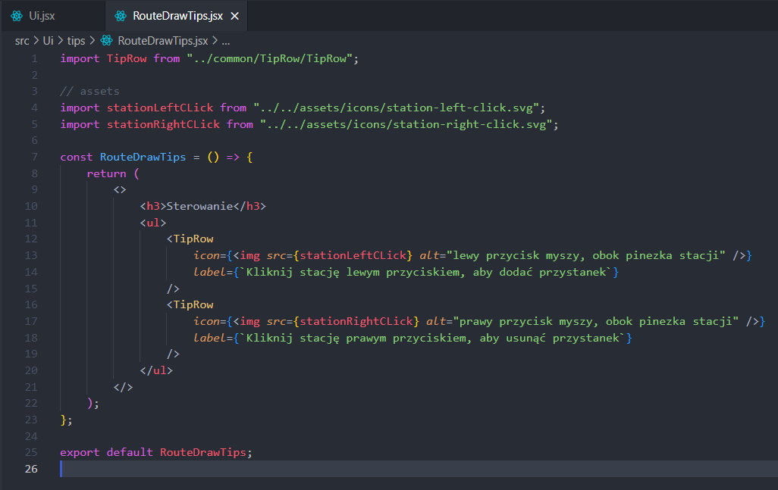Tu jeszcze prościej – podpowiedzi w tym przypadku nie są zależne od stanu.

## QuitDialog

Najlepszym sposobem na implementację wyskakującego okienka takiego jak to było wykorzystanie elementu html *<dialog>*. To okienko ma 2 zawartości: wybór sposobu zapisu i ostrzeżenie o nadpisaniu zapisu w przeglądarce. Całość jest zdefiniowana w jednym komponencie:

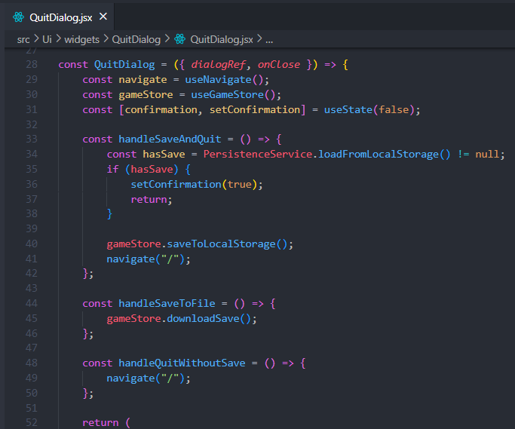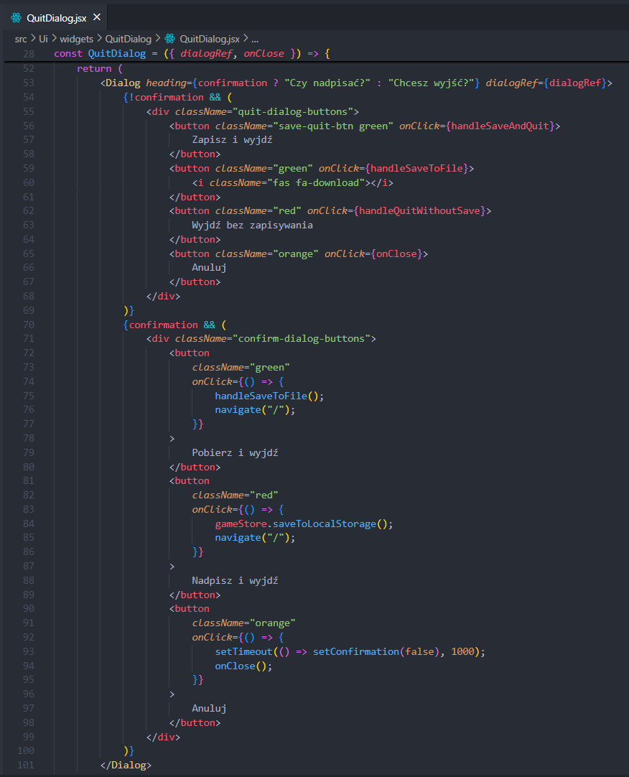Logika jest bardzo prosta – ogranicza się do wywołania odpowiednich funkcji zapisu oraz przekierowywania do strony głównej. Zajmuje się także pokazywaniem ostrzeżenia o nadpisaniu. Wyświetlaniem i chowaniem całego dialogu zajmuje się komponent *Ui*.

# Mapa

Gra będzie się odbywała na terenie województwa śląskiego, dlatego głównym jej elementem jest mapa. Do jej stworzenia użyję 2 bibliotek: *leaflet* oraz *react-leaflet*. Do wyświetlenia mapy mógłbym użyć kafelków  
np. z open-street-map, lecz tak dokładne szczegóły są zbędne w tym projekcie. Dlatego użyję formatu *geojson* by narysować jedynie kontury (przy okazji mam większą kontrolę nad stylami). Dane konturów pobrałem z rządowego geoportalu i przechowuję w pliku *slaskie.json*.

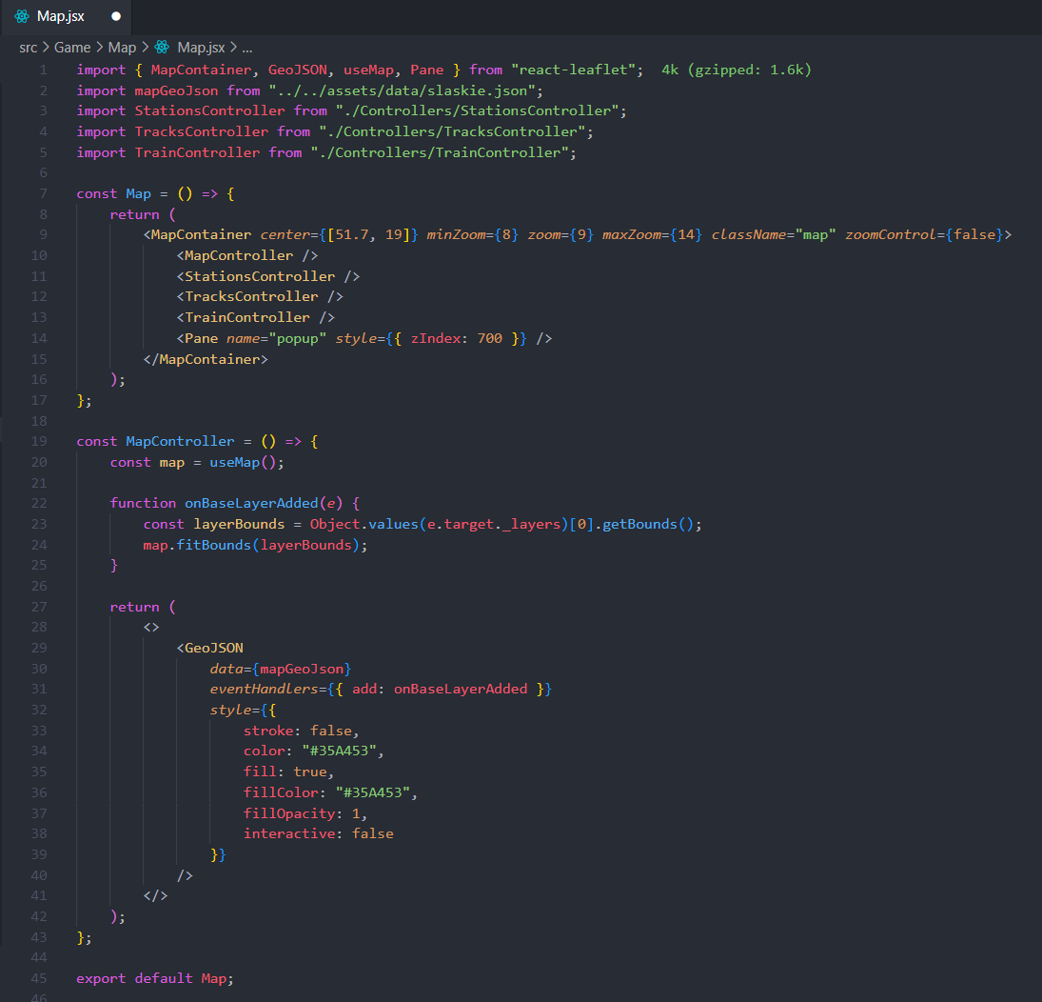Wewnątrz komponentu *Map* deklaruję jedynie mapę, warstwę *popup* (tak by dymki mogły wyświetlać się nad innymi elementami) oraz komponenty trzech „kontrolerów”. Pozwoli to na odizolowanie kodu związanego z poszczególnymi częściami gry od siebie.

*MapController* odpowiada wyłącznie za renderowanie warstwy zawierającej granice województwa i za środkowanie mapy po włączeniu gry.

Kod pozostałych kontrolerów omówię później gdyż jest mocno powiązany ze stanem aplikacji.

# StationController – wyświetlanie stacji na mapie

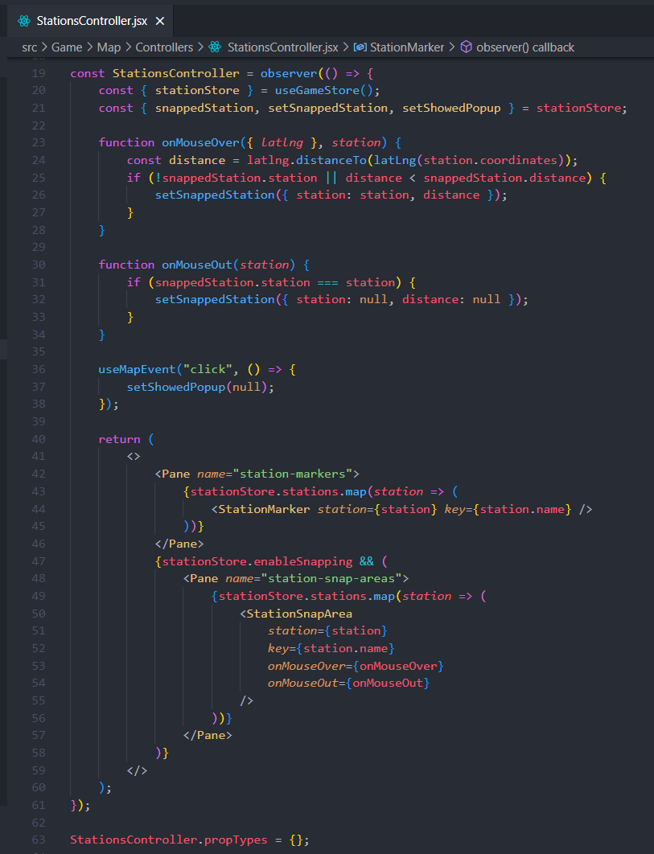Wyświetlaniem stacji zajmuje się komponent *StationController*. Uzyskuje on dostęp do *stationsStore* i na odpowiednich warstwach renderuje oznaczenia stacji (*StationMarker*) oraz obręby przyciągania (*StationSnapArea*). Dla tego drugiego, obsługuje również zdarzenia:

* *onMouseOver* – po najechaniu na obręb przyciągania, stacja jest ustawiana jako przyciągnięta (wykorzystany jest seter *setSnappedStation* z klasy *StationStore*)
* *onMouseOut* – jeśli obecna stacja była oznaczona jako przyciągnięta to po wyjechaniu myszy z obrębu taka adnotacja zostaje usunięta.

Dodatkowym zdarzeniem obsługiwanym z poziomu tego komponentu jest kliknięcie na dowolne miejsce mapy, które powoduje schowanie popup’u danej stacji (więcej o popup’ach nieco dalej).

## StationSnapArea

Jest to komponent definiujący obszar przyciągania torów do stacji. W rzeczywistości jest to niewidoczny komponent *Circle* z biblioteki *react-leaflet*. Jego promień zależy od stopnia przybliżenia mapy oraz wielkości stacji. Komponenty dotyczące mniejszych stacji zwracają *null* (czyli nie są renderowane) przy mniejszych przybliżeniach.

## StationMarker

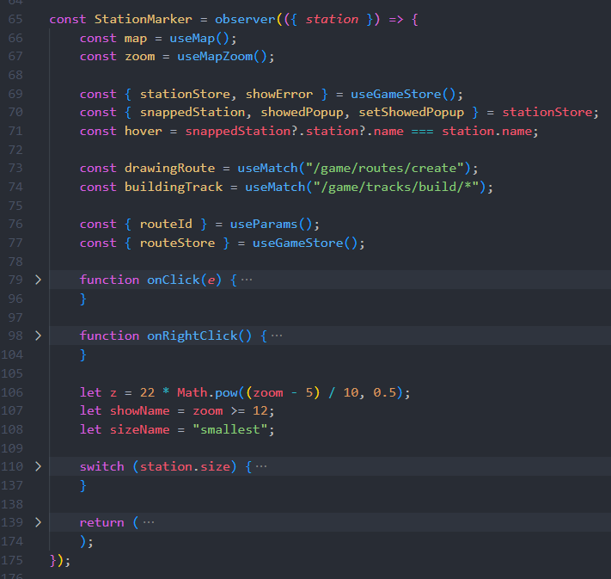Komponent wyświetlający pinezkę/ikonę reprezentującą stację na mapie. Styl ikony jest różny w zależności od jej wielkości. Mniejsze stacje są ukrywane przy mniejszych stopniach przybliżenia mapy. Ogólny wygląd komponentu jest widoczny obok. Poniżej zaś, instrukcja *switch* odpowiedzialna za styl i chowanie mniejszych pinesek:

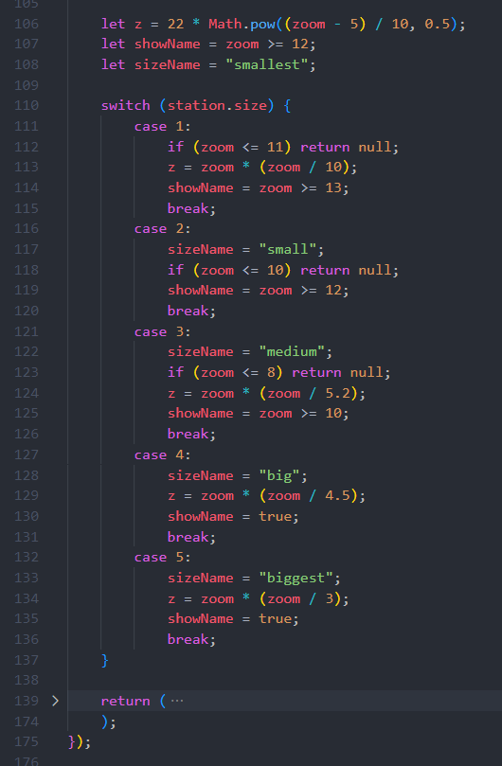Jak widać powyżej, opisywany komponent obsługuje również zdarzenia kliknięć:

* *onClick* – Kliknięcie lewym przyciskiem myszy w pinezkę powoduje różne akcje w zależności od wybranego trybu:
  + *tryb normalny* – pokazuje lub chowa popup;
  + *budowanie torów* – zaczyna budowę toru od tej stacji lub ją na niej kończy;
  + *tworzenie trasy* – dodaje przystanek.
* *onRightClick* – W trybie rysowania trasy, kliknięcie prawym przyciskiem powoduje usunięcie przystanku z obecnie tworzonej/edytowanej trasy.

Tutaj szczegóły implementacji:

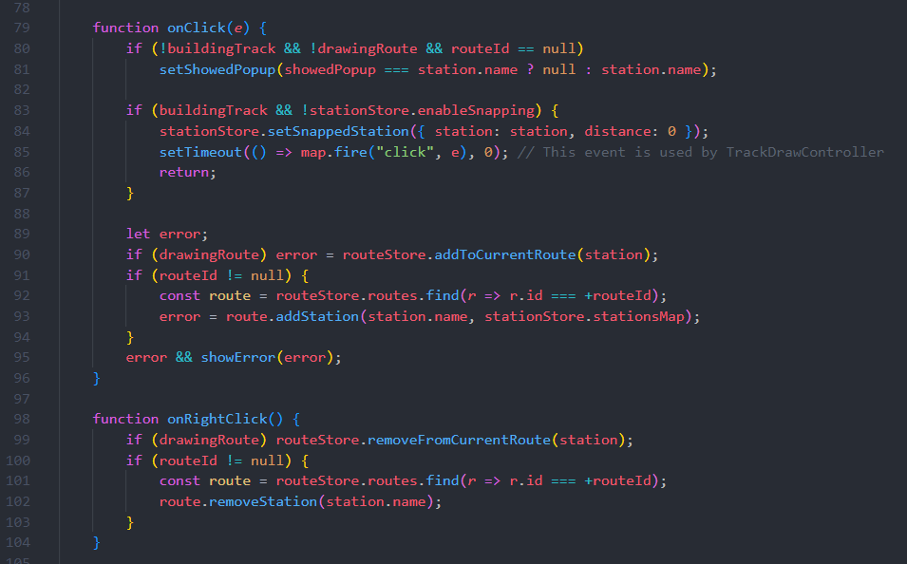

Elementy zwracane z tego komponentu wyglądają następująco:

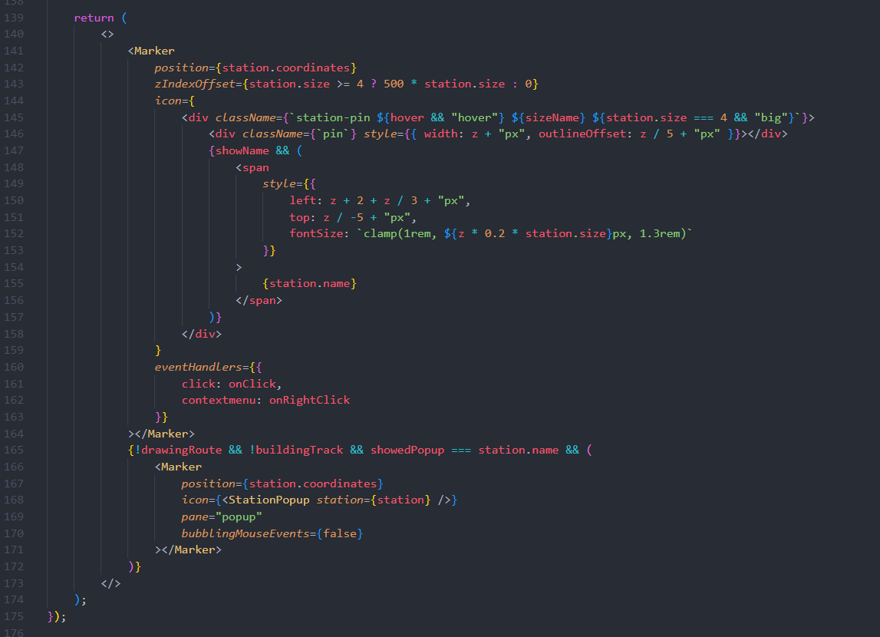Pierwszy *<Marker/>* to ikona na mapie. Do jej wyświetlania nie używam zdjęcia, lecz jsx (i oczywiście styli css). Umożliwia to biblioteka *react-leaflet-component-marker*.

Drugi marker używa tej samej techniki, lecz renderuje w swojej ikonie komponent *<StationPopup/>*.

Efekt jest następujący (w zależności od przybliżenia):

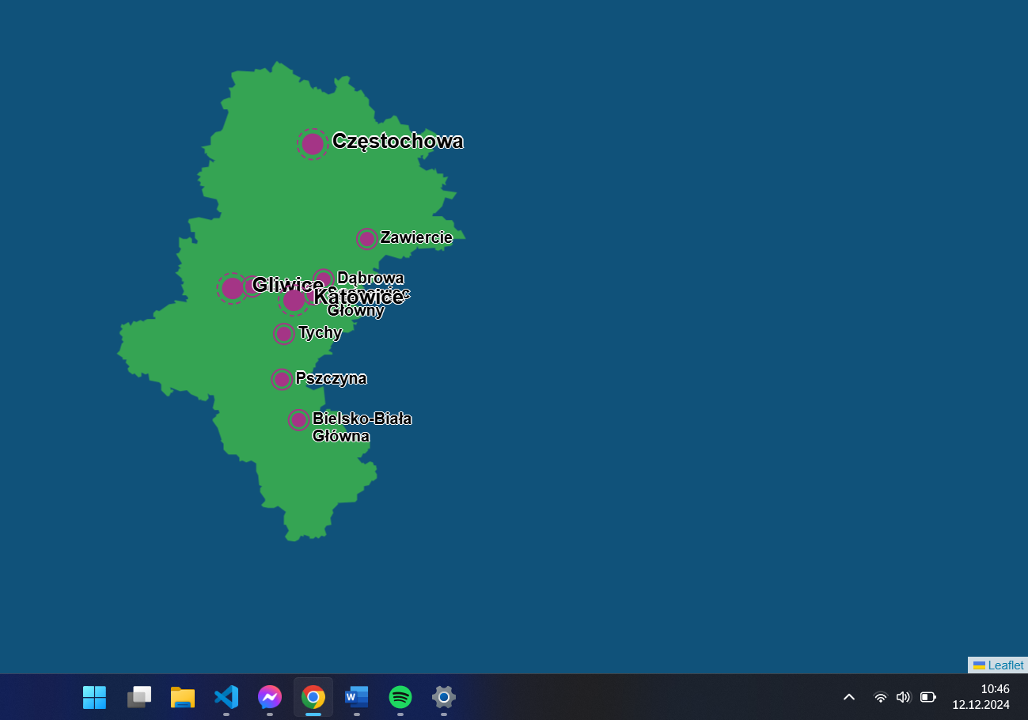

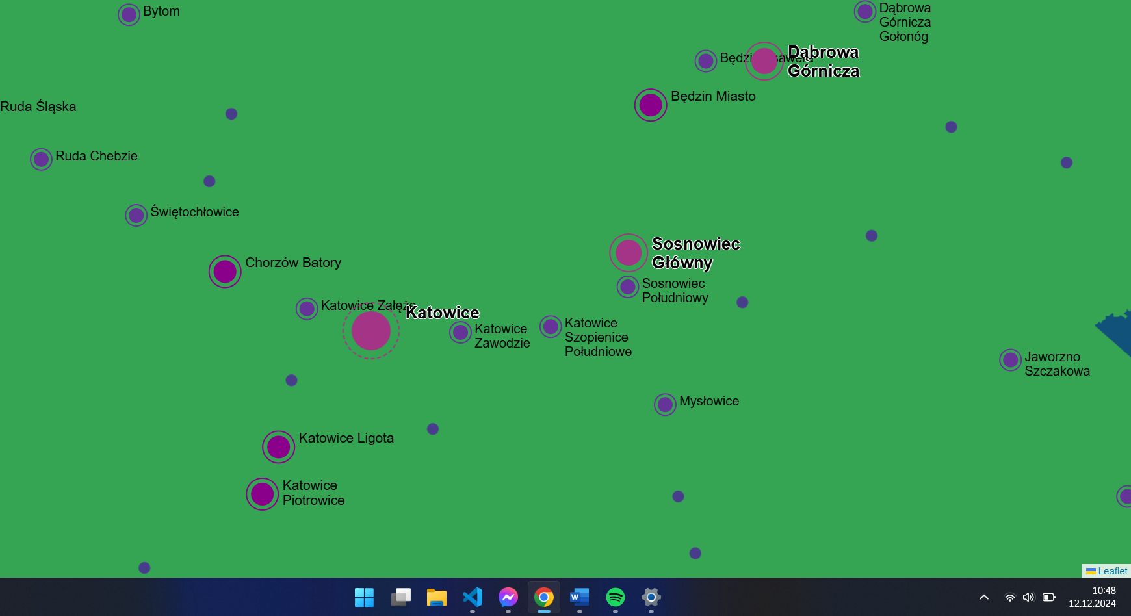

# TrackController – wyświetlanie i budowanie torów

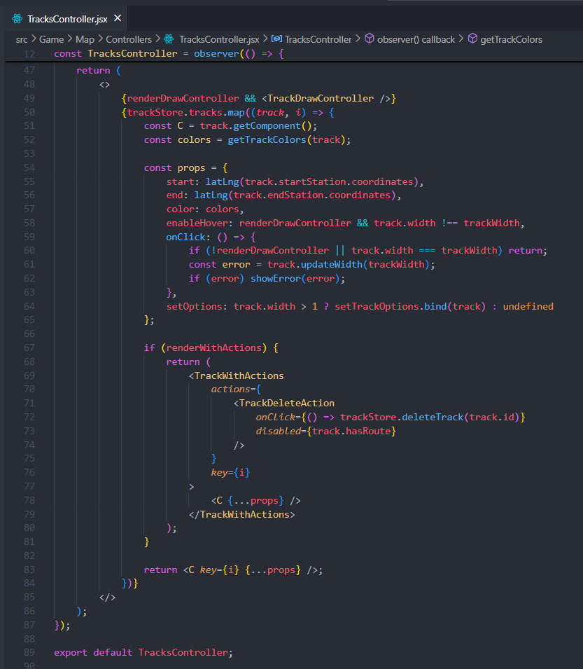Ten komponent odpowiada za wyświetlanie zbudowanych już torów. Istnieją 3 rodzaje torów. Każdy z nich jest reprezentowany przez osobny komponent, ale wszystkie z nich przyjmują te same props. Za dobranie odpowiedniego komponentu odpowiada metoda *getComponent()* wywołana na instancji każdego toru.

Jeśli użytkownik jest w ścieżce */game/tracks*, ale nie wybrał rodzaju toru to nad torami pojawiają się ikony koszy. Ich klikniecie powoduje usunięcie danego toru. Przyciski te są dezaktywowane jeśli przez dany fragment toru przechodzi trasa.

Za dobieranie kolorów odpowiada funkcja *getTrackColors()* zdefiniowana następująco:

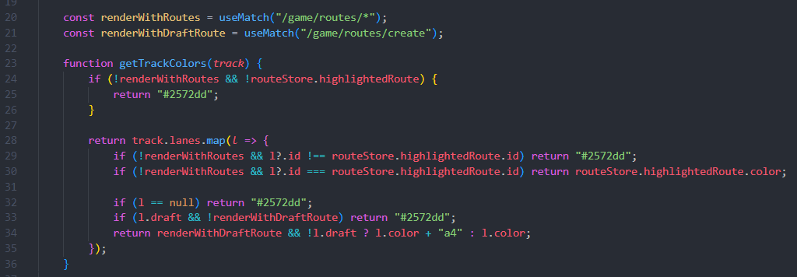

W tym komponencie zdefiniowana jest jeszcze funkcja *setTrackOptions*, która zajmuje się przypisywaniem współrzędnych geograficznych do instancji torów na podstawie obliczeń wykonanych w poszczególnych komponentach wyświetlających. Implementacja tej funkcji wygląda tak:

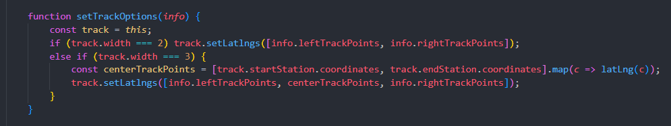

## TrackWithActions

Komponent stworzony był z myślą o możliwości wyświetlania wielu przycisków nad środkiem toru, ale w praktyce używany jest tylko do usuwania torów. Obok widoczna jest implementacja tego komponentu oraz z nim związanego *TrackDeleteAction*.

## Komponenty poszczególnych torów

Szerokość linii wyznaczających tory jest zależna od stopnia przybliżenia mapy i za jej wyliczanie odpowiada hook *useTrackStyle*, który jest widoczny obok.

### Pojedyńczy tor

Najprostszy z komponentów wyświetlających tory. Tak naprawdę jest to jedynie linia bezpośrednio łącząca 2 stacje ze sobą. Jako *prop* *color* przyjmuje tylko jeden kolor, który jest automatycznie dostosowywany na jaśniejszy po najechaniu (jeśli *enableHover = true*).

### Podwójny tor

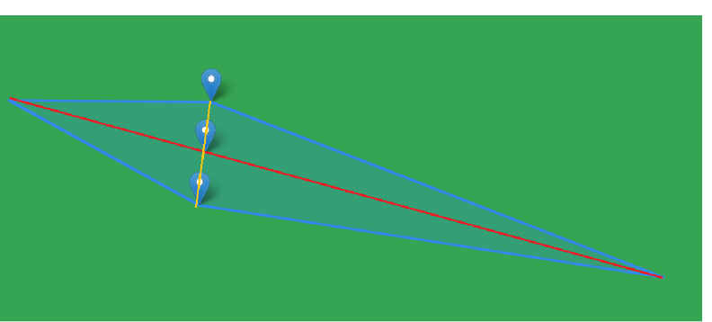Tory podwójne są reprezentowane przez 2 równoległe linie, które niedaleko stacji docelowych zbiegają się razem. To obliczanie współrzędnych punktów było największym wyzwaniem. Kod je obliczający korzysta ze skomplikowanej trygonometrii, więc nie będę go tu przytaczał – funkcję *calculateKiteVerticies* należy traktować jako czarne pudełko. Argumenty przyjmowane przez tę funkcję to: punkt startowy, punkt końcowy, odległość między równoległą częścią toru oraz odległość od stacji, w której linie zaczynają się zbiegać. Podczas projektowania tego kodu było wiele eksperymentów – przy jednej z pierwszych implementacji był problem z kątem, który jest widoczny na załączonym obrazku.

Najważniejsza część implementacji widoczna jest tutaj:

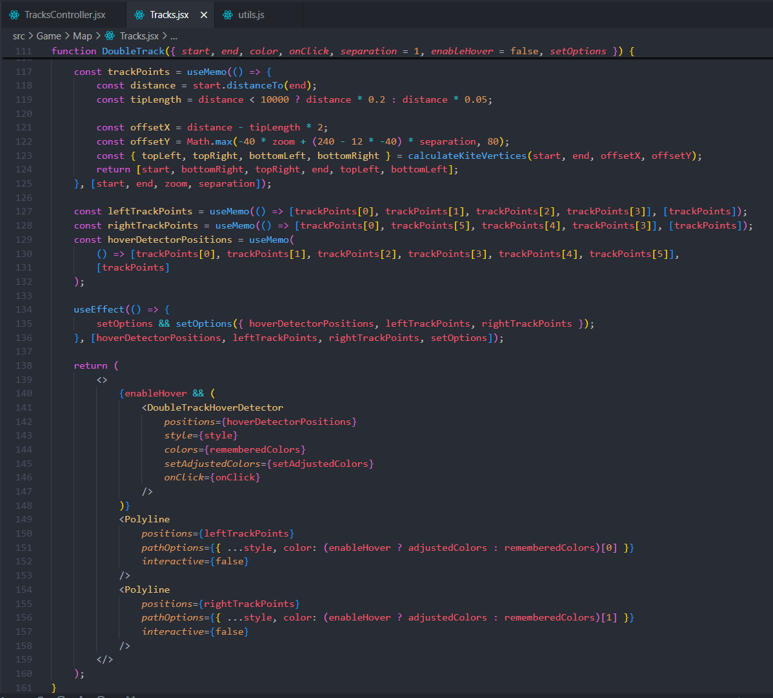

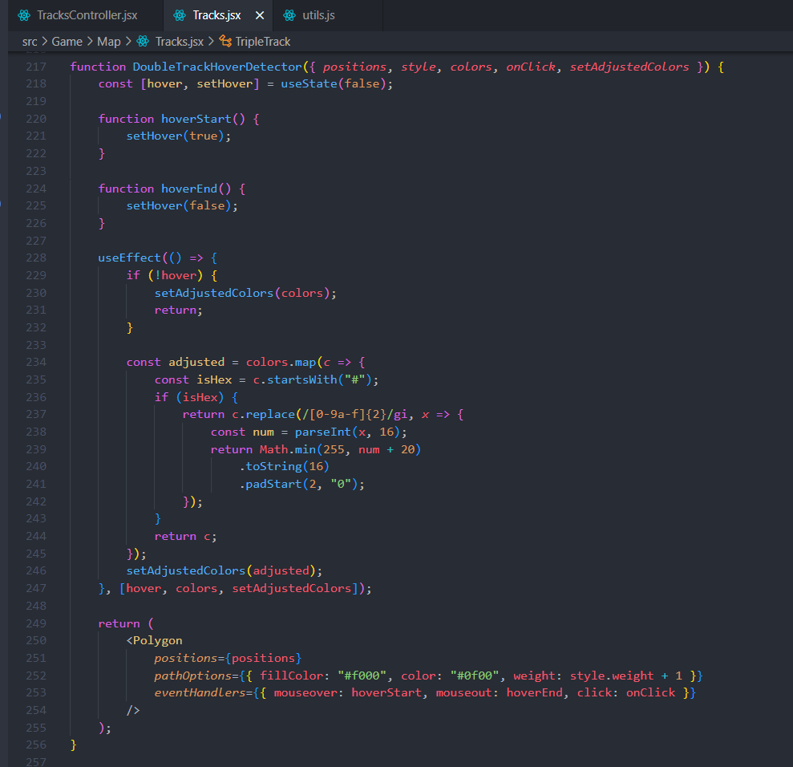Ponieważ tor jest wyświetlany za pomocą pojedynczych linii nie ma prostego sposobu na wykrywanie czy kursor się znajduje pomiędzy nimi. Dlatego stworzony został komponent *DoubleTrackHoverDetector.* Używa on *Polygon* z *react-leaflet*. Odpowiada też za dostosowywanie kolorów po najechaniu myszą.

### Potrójny tor

Tor potrójny jest połączeniem toru pojedynczego i podwójnego.

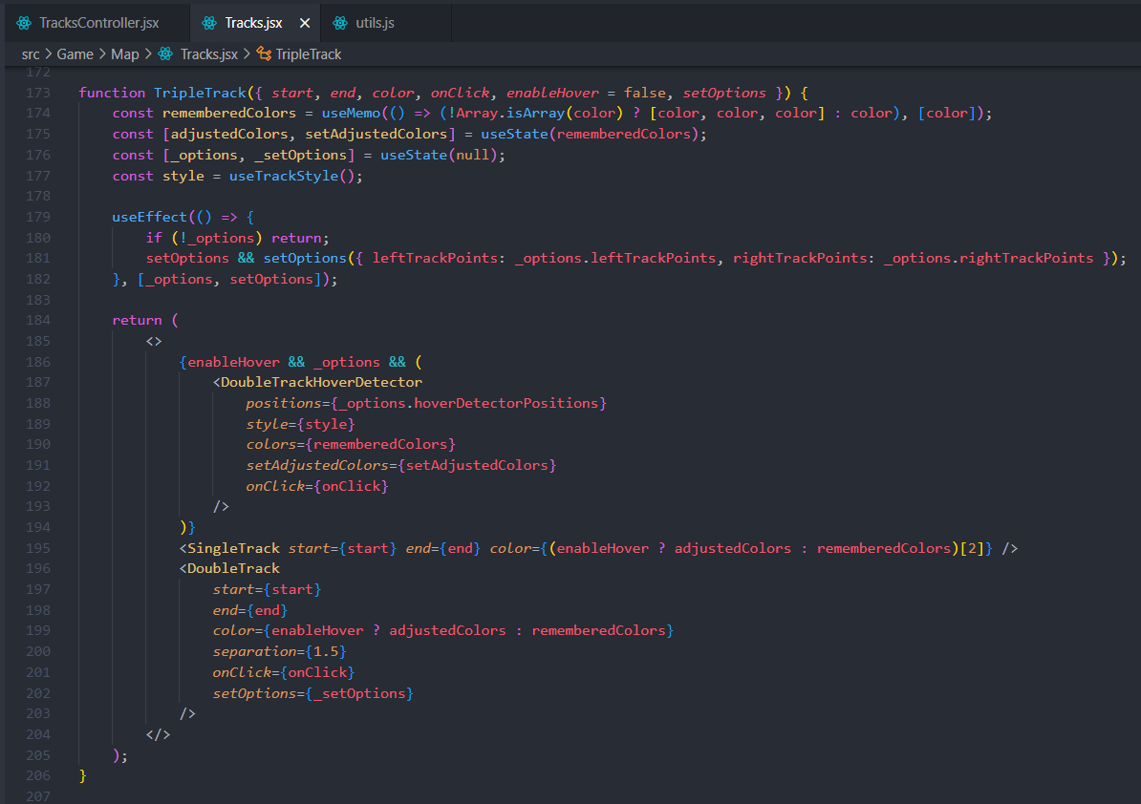

## TrackDrawController

Jest to komponent zarządzający rysowaniem torów. Wyświetla je podczas rysowania śledząc pozycję kursora (jest ona aktualizowana co 4-tą „klatkę” dla lepszej wydajności). Oto fragmenty kodu za to odpowiadające:

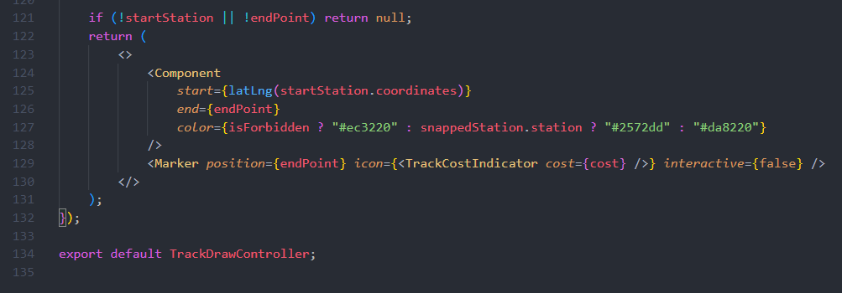

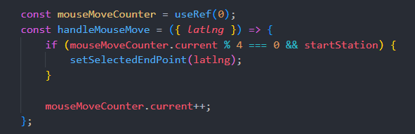

### Kolizje

Dodatkowo zaimplementowane zostały obliczenia kolizji (sprawdzane jest czy tor nie przechodzi zbyt blisko innej stacji) – wtedy tor zmienia się na czerwony. Mimo to, można dalej zbudować taki tor – doszedłem do wniosku, że w skrajnych sytuacjach obecna implementacja kolizji uniemożiwiłaby łączenia ze sobą blisko położonych stacji.

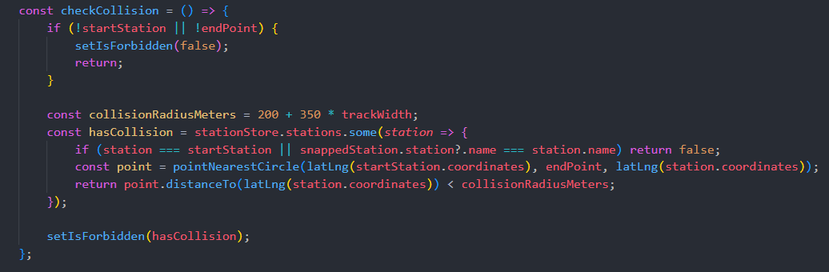

### Obsługa kliknięcia

Jeśli nie wybrano stacji początkowej to jest ona ustawiana. W przeciwnym wypadku kliknięcie zakańcza tor na klikniętej stacji oraz ustawia na niej stację początkową następnego toru. W momencie zakończenia toru jest pobierana także opłata zależna od długości oraz „szerokości” toru. Wcześniej jest oczywiście dokonywana walidacja i wyświetlane ewentualne błędy. Kliknięcia przełączają też tryb przyciągania.

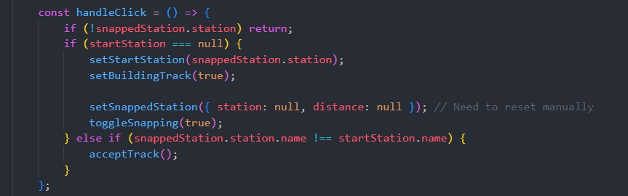

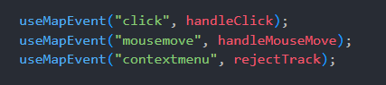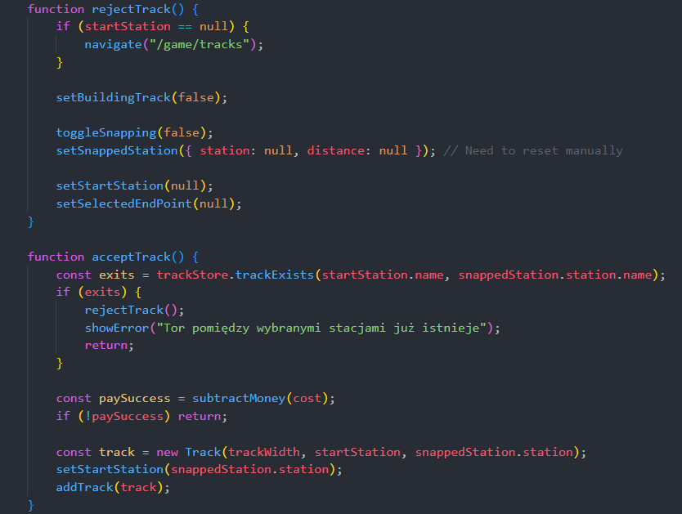Wszystkie zdarzenia są nasłuchiwane za pomocą hook’ów *useMapEvent*. Wygląda to następująco:

# TrainController – wyświetlanie pociągów

Ten komponent jedynie wyświetla komponenty *<TrainMarker/>* dla wszystkich pociągów z przypisaną trasą.

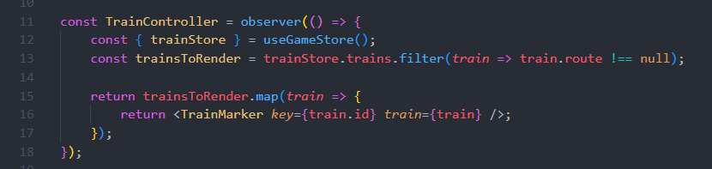

## TrainMarker

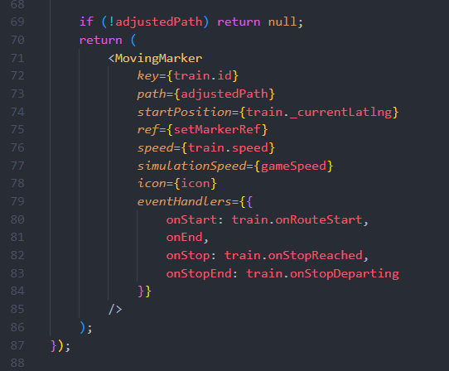Do wyświetlania pociągu na mapie bezpośrednio użyty jest komponent *MovingMarker* autorskiej implementacji. Opisywany aktualnie komponent zajmuje się dostosowywaniem ścieżki do kierunku oraz zdarzeniami (które „przekazauje” do metod klasy *Train*) i restartowaniem animacji po ukończeniu pojedynczego przebiegu trasy. Logika restartująca uwzględnia odliczanie czasu postoju.

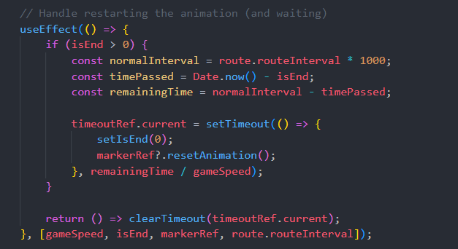

### Ikona

Wyświetlana na mapie ikona jest w formacie *svg*. Nie jest jednak wczytywana jako obrazek tylko jako tekst używając dobrodziejstwa klasy *DivIcon* z biblioteki *leaflat*. Dzięki takiemu podejściu kolor ikony dynamicznie dopasowywuje się do koloru przypisanej trasy. Dodatkowo zaimplementowana jest maska, która ciemniejszym kolorem zaznacza część ikony równą procentowi wypełnienia pociągu.

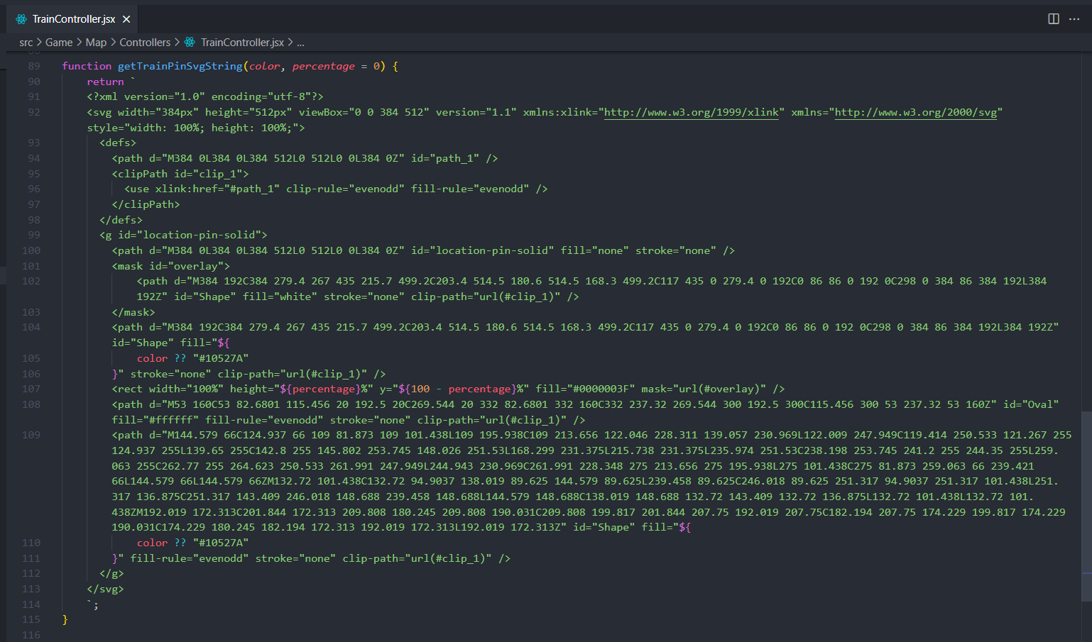

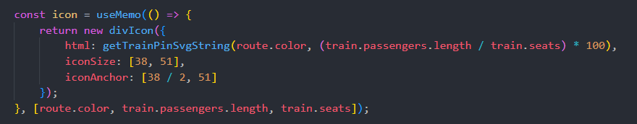

# MovingMarker – przesuwająca się pinezka

Jest to autorski komponent umożliwiający animowanie pinezki na mapie, kompatybilny z biblioteką *react-leaflet*. Ma szeroki zakres zastosowania, dlatego przyjmuje szeroką gamę *prop*’sów:

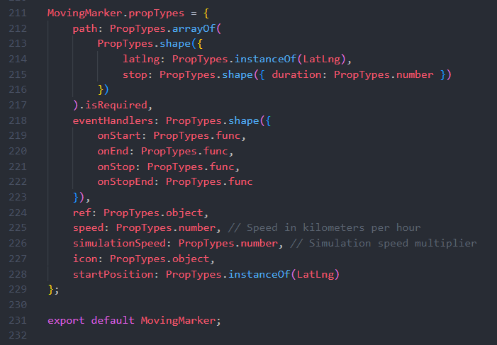Animacja używa funkcji wbudowanej w przeglądarki *requestAnimationFrame*, która pozwala wywoływać funckję animującą około 60 razy na sekundę.

## Zmienne pomocnicze

Z powodu tak wysokiej częstotliwości odświeżania animacji, do implementacji zmiennych pomocniczych używam hook’a *useRef* zamiast *useState*. Ten drugi odświeżałby komponent setki razy i wszystko by się zacinało. Oto opis tych zmiennych:

* *requestRef* – Przechowywuje id zwrócone przez ostatnie wywołanie *requestAnimationFrame*. Jest ono używane do „posprzątania” animacji w *cancelAnimationFrame*.
* *previousTimeRef* – Miejsce przechowywania czasu pomiędzy klatkami. Jest to używane do różnych obliczeń wewnątrz klatki.
* *progressRef* – Łączny przebyty dystans w metrach od początku aktualnego segmentu.
* *currentSegmentRef* – Indeks obecnego segmentu w tablicy *path*.
* *stopTimeoutRef* – Przechowywuje id zwrócone przez wywołanie funkcji *setTimeout* odpowiadającej za odjazd z przystanku. Jet to konieczne ponieważ szybkość gry może ulec zmianie a wtedy konieczne jest ponowne obliczenie pozostałego czasu postoju.
* *isResumingRef* – Zmienna ma wartość *true* podczas 1 klatki po odjeździe z przystanku. Pozwala to w odpowiednim momencie wywołać zdarzenie *onStopEnd*.
* *isEndedRef* – Zmienna ma wartość *true* gdy animacja dobiegła końca. Jest to mechanizm zabazpieczjący.
* *hasStartedRef* – Pozwala na wywołanie fragmentu kodu tylko zaraz po pierwszej inicjalizacji komponentu (pierwszym rozpoczęciu animacji).
* *pathMetricsRef* – Przechowywuje obliczone długości każdego segmentu ścieżki. Dzięki temu lokalizacja pinezki obliczana jest bardziej dokładnie – nie musi bazować na czasie.

## Ścieżka

Jak można zobaczyć po przytoczonych wcześniej typach, ścieżka używana wewnątrz tego komponentu odbiega od tej, na której bazują trasy. Ta ścieżka zbudowana jest z tablicy obiektów zawierających współrzędne geograficzne punktów oraz opcjonalnie informacje o przystanku. Ten rodzaj ścieżki na potrzeby tego projektu jest pozyskiwany za pomocą gettera *fullPath* z klasy *Route*.

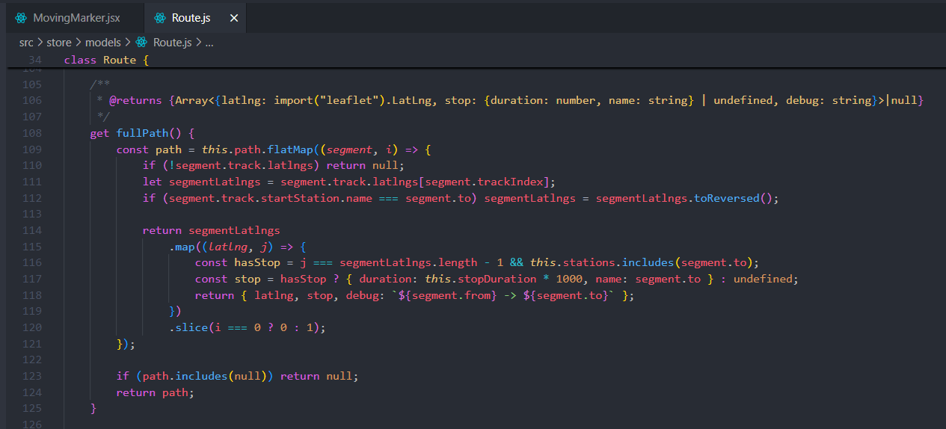

Następnie, sam komponent *MovingMarker* oblicza odległości między jej poszczególnymi punktami:

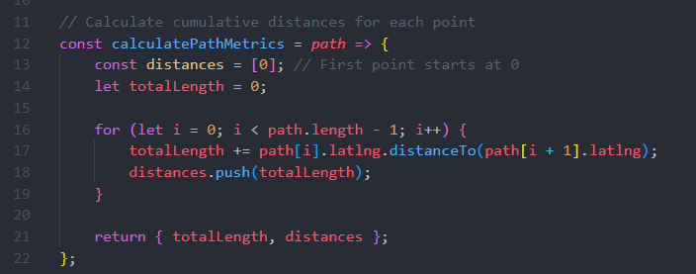

## Główna pętla animacji

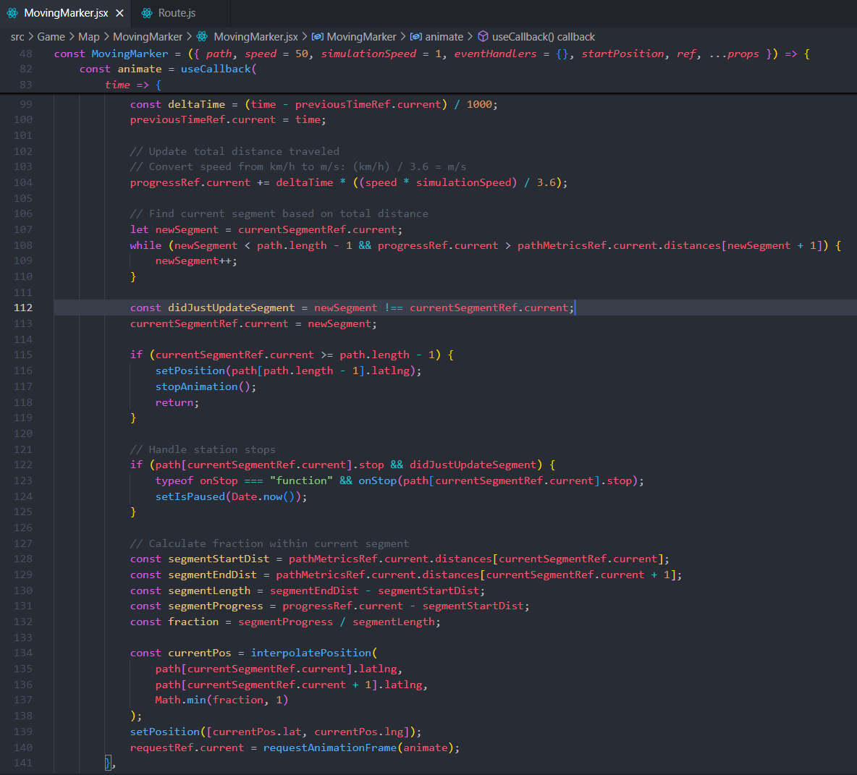Najważniejszą częścią funkcji *animate* jest interpolacja pozycji, czyli obliczanie kolejnych punktów ścieżki. Implementacja metody interpolującej na następnej stronie:



## Wznawianie animacji po wczytaniu

By po wczytaniu gry, wznowić animację pociągu od odpowiedniego punktu, trzeba ten punkt obliczyć na podstawie ostatniej znanej pozycji.

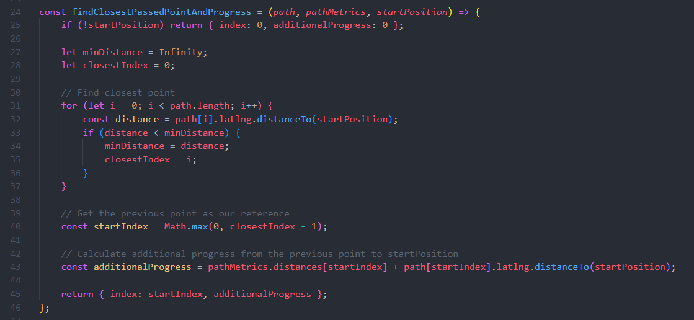

## Rozpoczynanie animacji

Poniższy kod wykonywany jest tylko raz na samym początku cyklu życia komponentu. Rozpoczyna animację – opcjonalnie od wskazanego punktu.

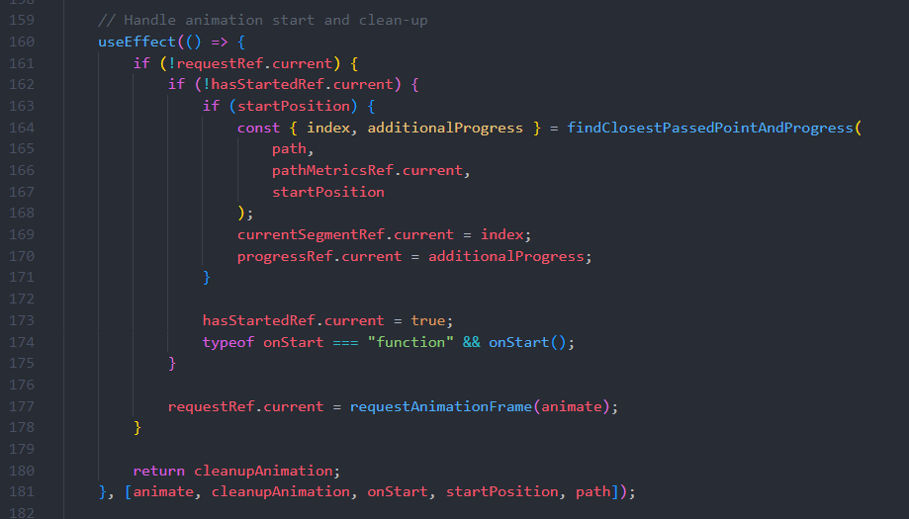

## Obsługa przystanków

Konieczne jest wzięcie pod uwagę możliwości zmiany prędkości symulacji podczas odbywania przystanku.

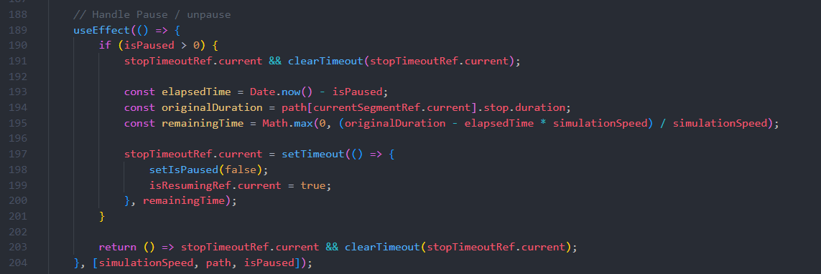

## Możliwość resetu animacji

W react’cie istnieje tylko jedna możliwość przekazywania metod lub wartości do komponentu-rodzica. Jest poprzez *ref* i hook *useImperativeHandle*. Taka też możliwość została tutaj wykorzystana:



Sama funkcja resetująca wygląda tak:

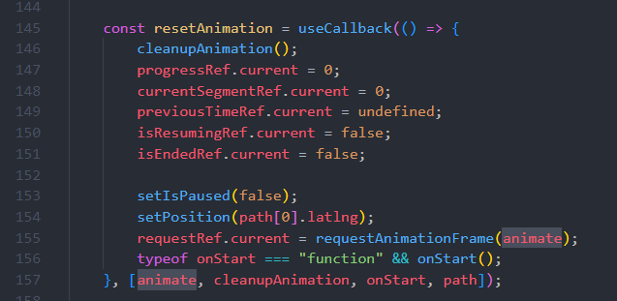

# Główne menu

## TracksMenu

Jest to najprostsze ze wszystkich menu gry. Wyświetla jedynie listę z 3 rodzajami torów do wyboru. Po kliknięciu, wybrany tor się podświetla, a gra przechodzi w tryb budowania. Komponent nie przechowuje żadnego swojego stanu – wszystko jest na podstawie adresu url.  
Efekt ze stylami jest taki (screen wykonany po wybraniu podwójnego toru): 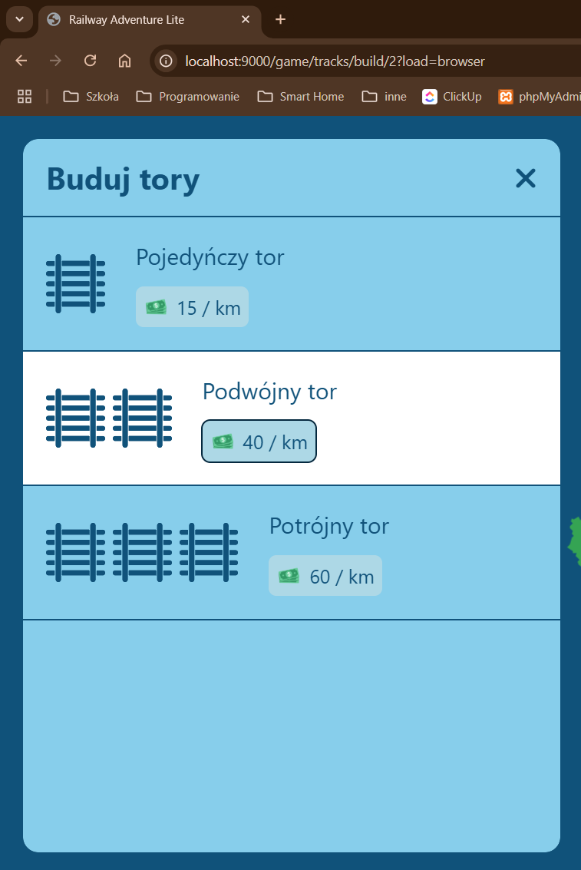

## RoutesMenu

Zakładka do zarządzania trasami jest bardziej skomplikowana. Posiada 2 widoki w zależnośći od ścieżki url:

* /game/routes
* /game/routes/create lub /game/routes/details/id

### Przegląd tras

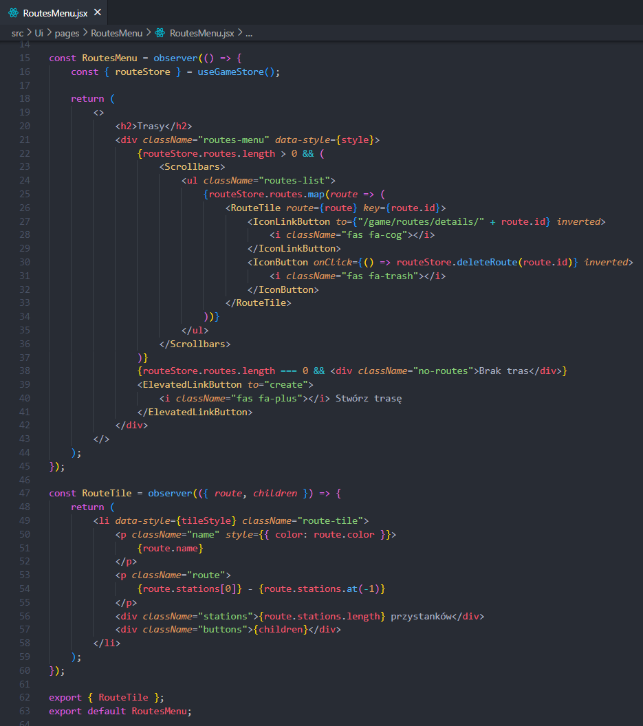W podstawowej ścieżce użytkownik może zobaczyć wszystkie swoje trasy. Wyświetlane są tylko podstawowe parametry: nazwa, kolor, stacja początkowa i końcowa oraz liczba przystanków. Z tego poziomu można usunąć trasy lub przejść do ich szczegółów. Jeśli nie ma tras to wyświetlany jest adekwatny komunikat.

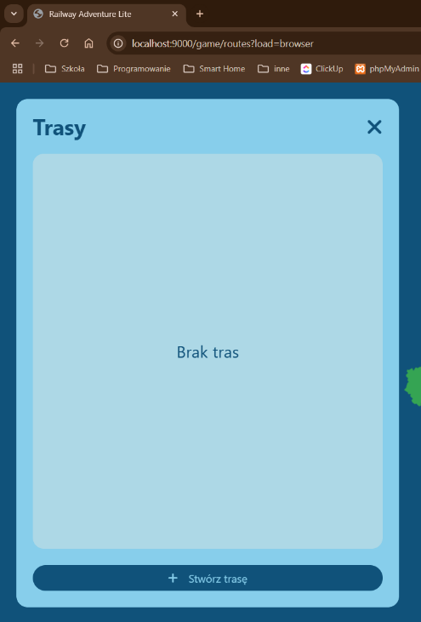

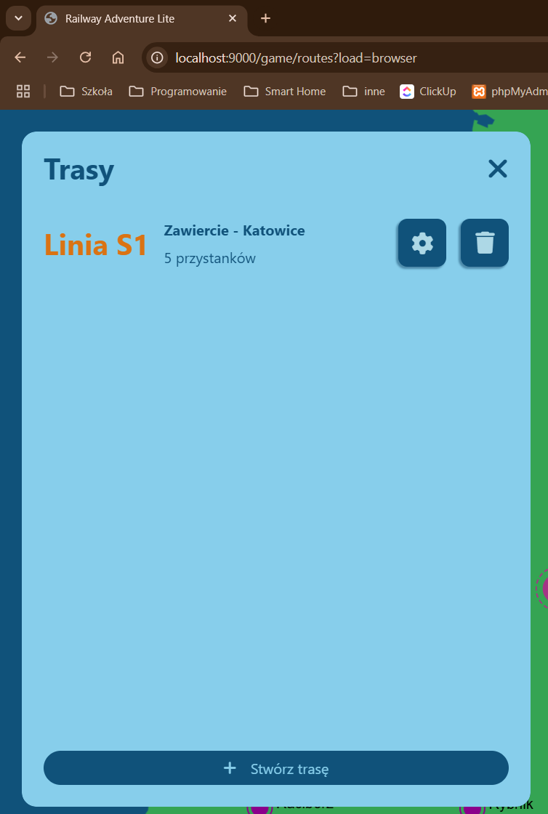

### Tworzenie/szczegóły trasy

Do wyświetlania szczegółów oraz tworzenia trasy wykorzystywany jest ten sam komponent. Nie było potrzeby powtarzania kodu, a dzięki takiemu rozwiązaniu widok szczegółów umożliwia także edycję (która na dodatek zapisuje się automatycznie).

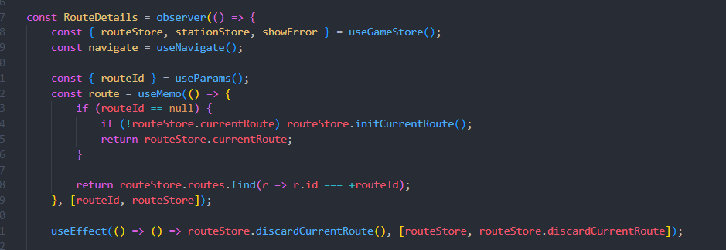Trasa jest tworzona jeśli nie jest podana w adresie url (czyli ścieżka to */create*). Jeżeli nowa trasa jest tworzona a użytkownik opuści menu to wprowadzone zmiany są odrzucane (wywołanie metody *discardCurrentRoute* wewnątrz *cleanup function* w hook’u *useEffect*).

Pozostałe funckje zdefiniowane w tym komponencie to *toggleStop* oraz *accept*. Ta pierwsza sprawdza czy stacja jest dodana jako przystanek i zmienia to oraz obsługuje błędy. Druga zaś, zapisuje tworzoną trasę i przekierowywuje do przeglądu.

Iterfejs wyświetlany przez ten komponent jest złożony i składa się z 3 części:

* Pole na nzawę oraz kolor trasy:

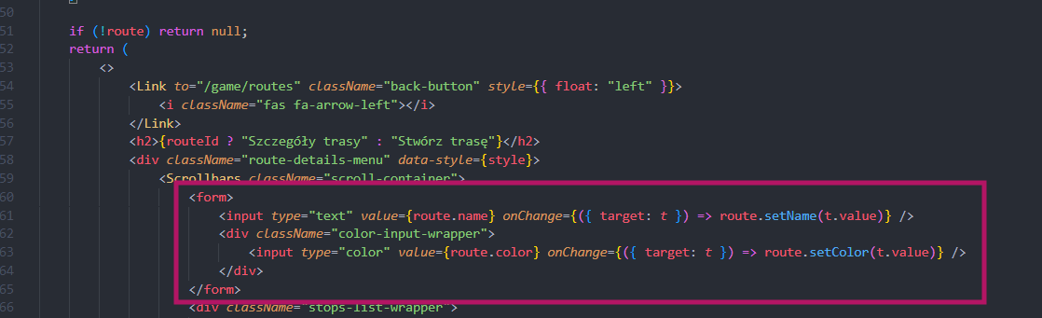

* Lista przystanków (wraz z dekoracyjną strzałką po lewej stronie):

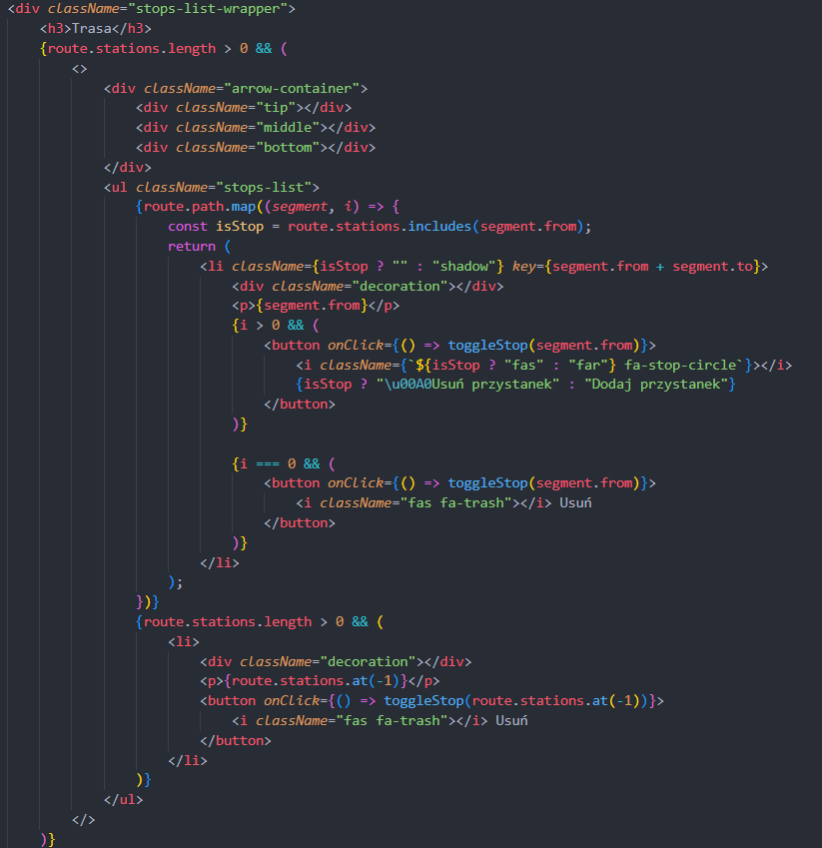Oczywiście lista wyświetlana jest tylko wtedy gdy została wybrana co najmniej 1 stacja. W przeciwnym wypadku w tym miejscu jest wyświetlany odpowiedni komunikat:

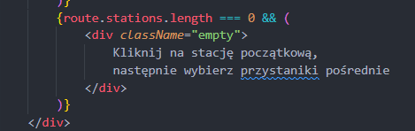

* Ustawienia parametrów trasy takich jak cena oraz czas postoju. W tym celu wykorzystane są autorskie komponenty *<Slider*/> oraz *<InfoRow/>*, o których więcej w dalszej części dokumentacji. Na koniec komponentu jest jeszcze wyświetlany przycisk do zapisywania trasy (jeśli tworzona jest nowa trasa – w przypadku edycji on nie występuje).

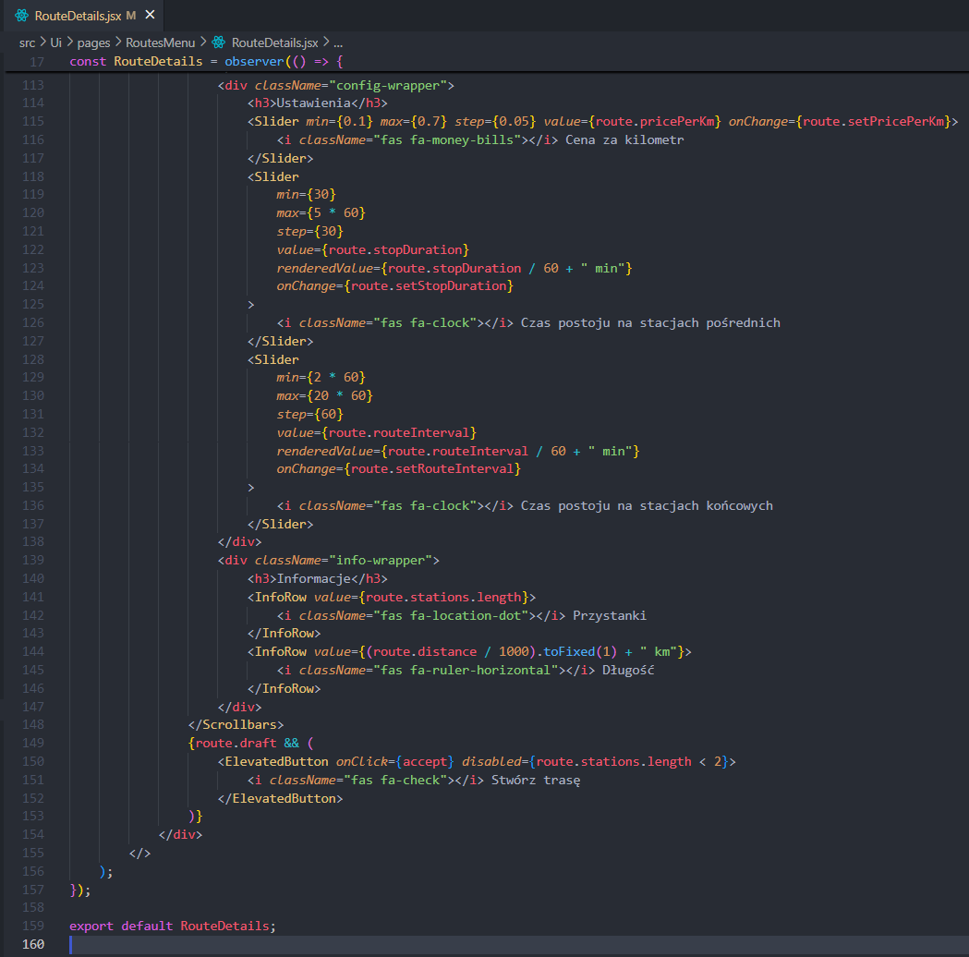

## TrainsMenu

Tutaj podobnie jak w przypadku tras mamy więcej niż jedną „zakładkę”. Są to następujące ścieżki:

* */game/trains* – przegląd wszystkich pociągów;
* */game/trains/buy/locomotive* lub */game/trains/buy/emu* – zakładka do kupowania pociągów (określonego typu);
* */game/trains/id/assign-route* – menu, gdzie można przypisać trasę.

### Przegląd pociągów

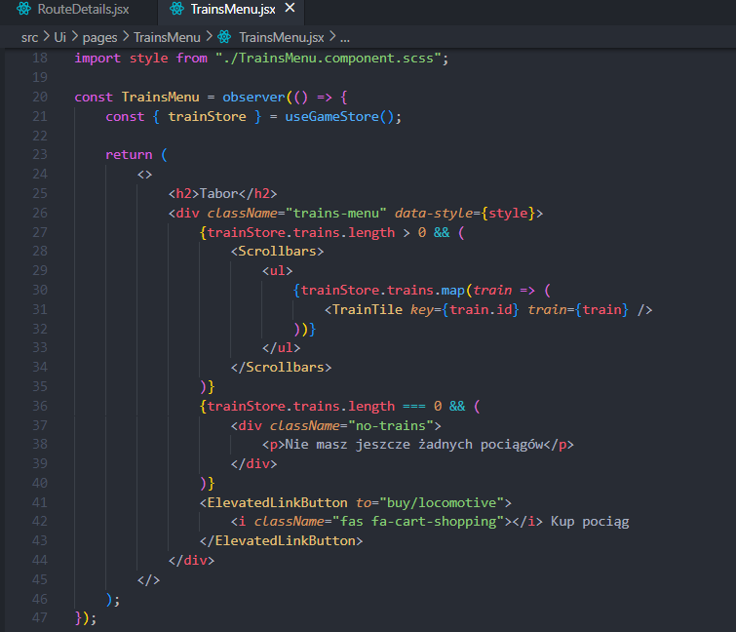Widok ten prezentuje listę wszystkich pociągów zakupionych przez użytkownika wraz z ich danymi. Komponent *TrainMenu* wyświetla listę, a poszczególne elementy *TrainTile*. Ten drugi można podzielić na 2 części: obrazek wraz z przyciskami oraz poniżej dane techniczne.

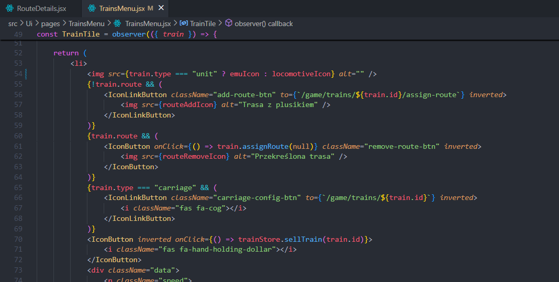

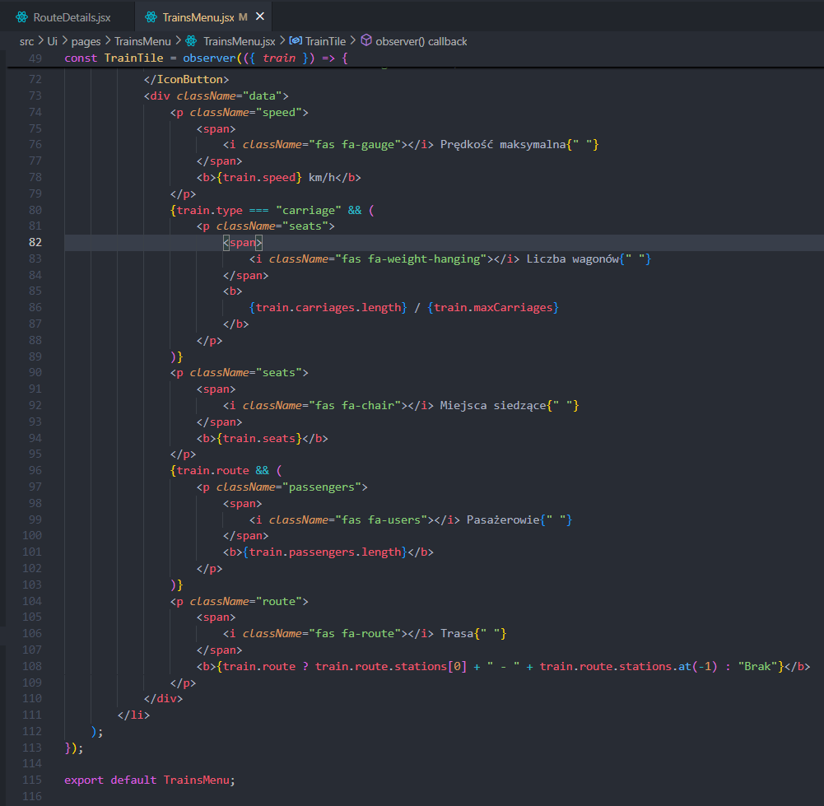

Na następnej stronie widoczny jest efekt powyższego kodu w przeglądarce.

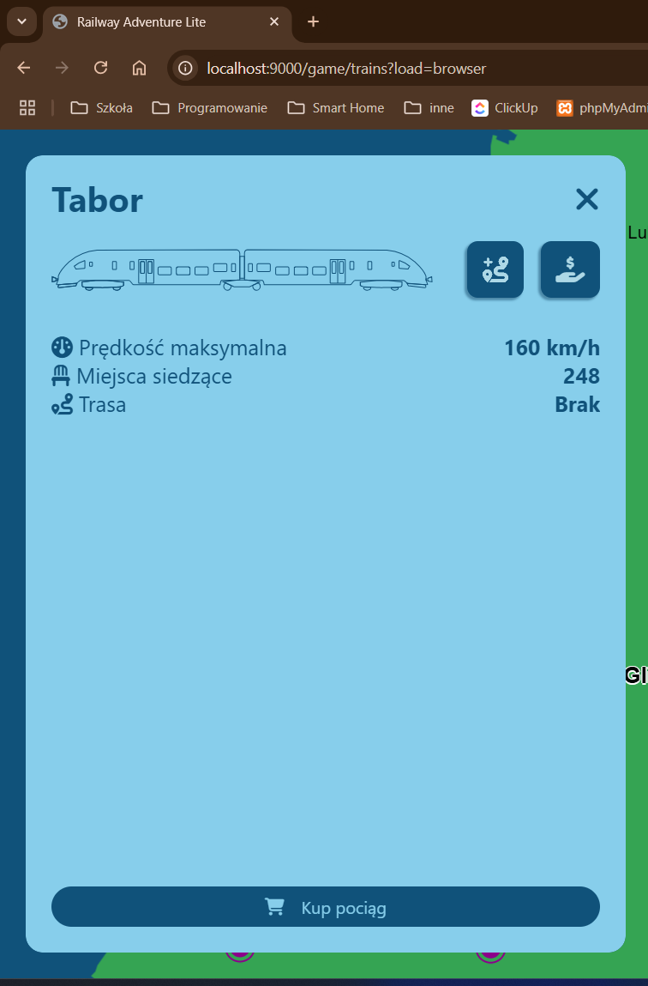

### Kupowanie pociągów

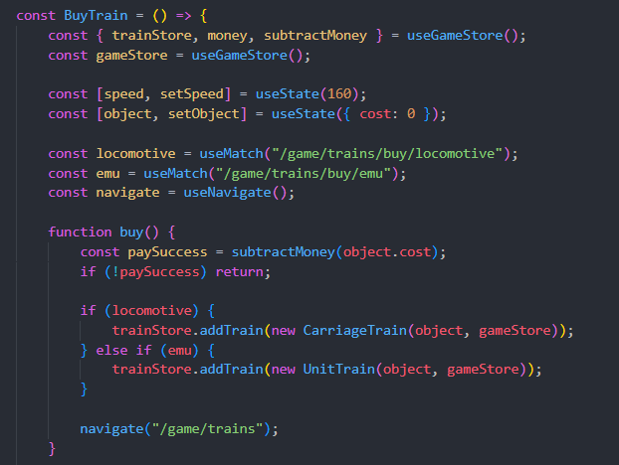Tak jak było opisane wcześniej w tym dokumencie, istnieją 2 rodzaje pociągów. Dlatego po wejściu w menu kupowania są 2 zakładki. W obecnym stanie nie są zaimplementowane wagony, więc o ile kupowanie lokomotyw działa to jest pozbawione sensu.

Nadrzędny komponent *BuyTrain* przechowuje stan wspólny dla obu typów pociągów. Jest też funkcja do kupowania pociągów, która obsługuje błędy.  
Zwracany *jsx* jest taki:

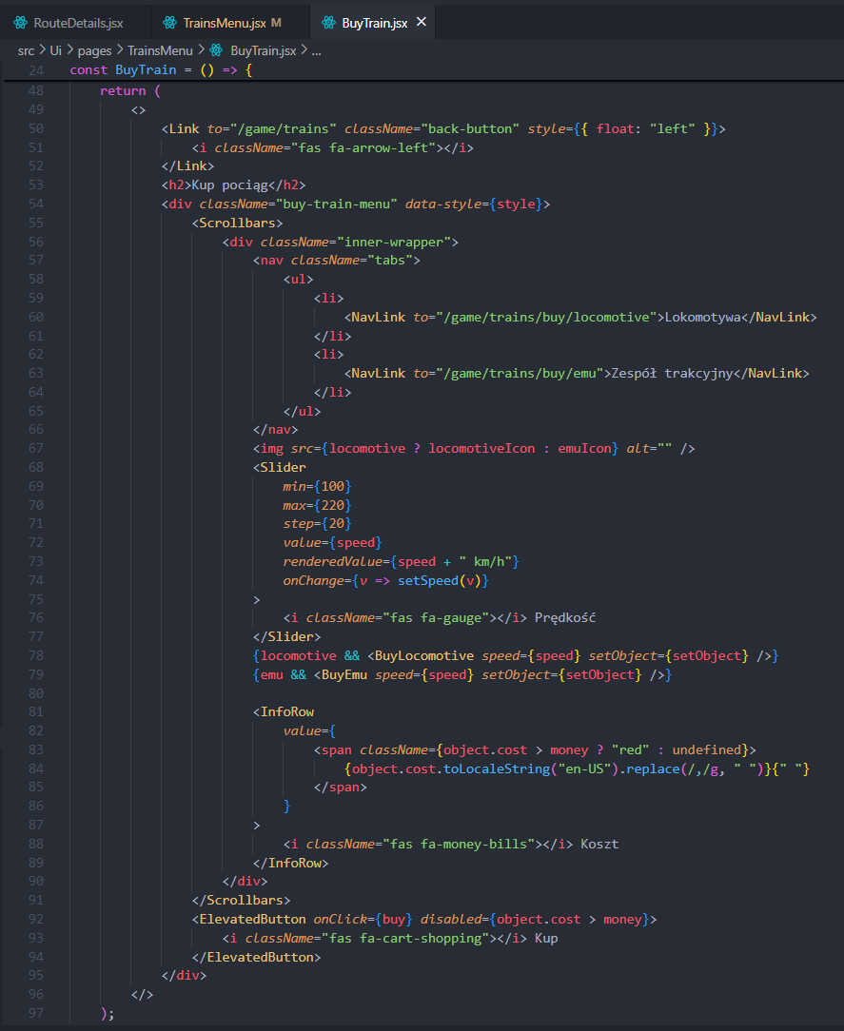Tutaj ponownie zastosowane zostały komponenty *Slider* i *InfoRow*. Do wyświetlania specyficznych opcji każdego rodzaju pociągu są użyte komponenty *BuyLocomotive* oraz *BuyEmu*. O nich na następnych stronach.

#### BuyLocomotive

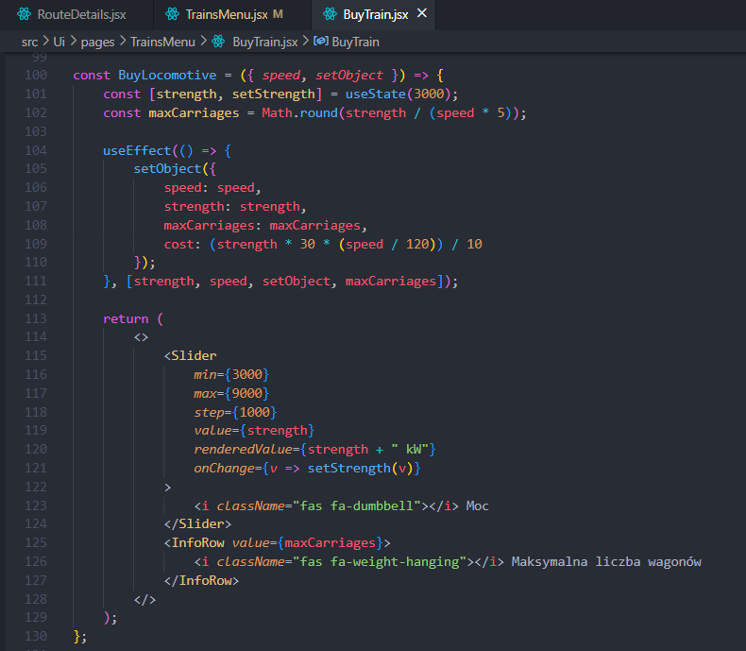

#### BuyEmu

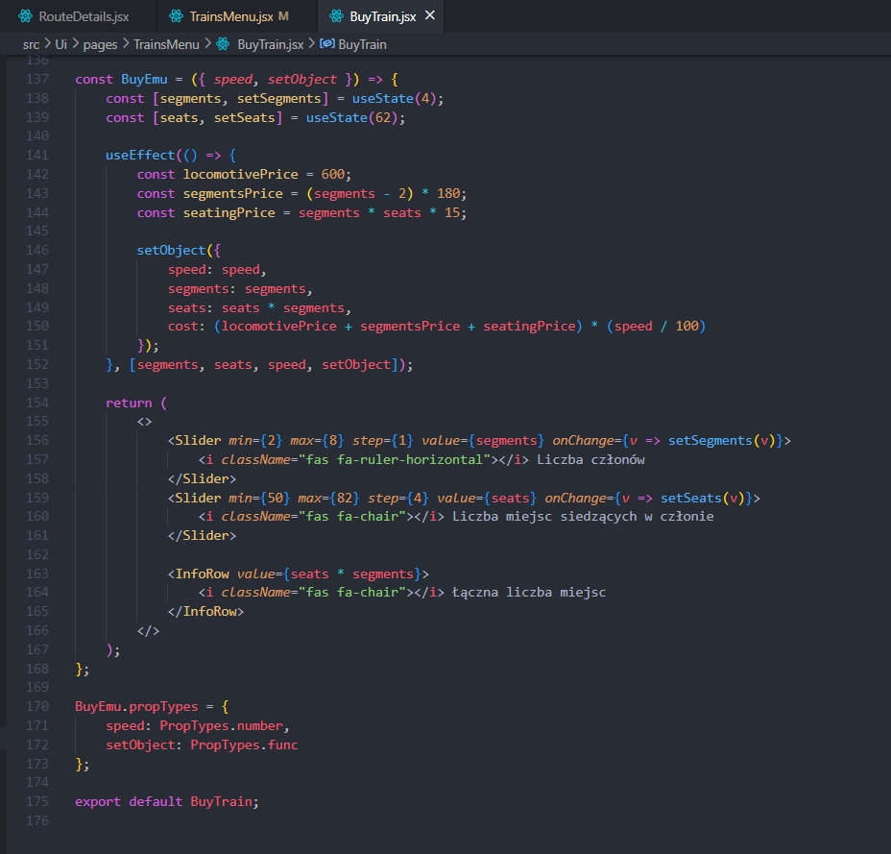

#### Efekt w przeglądarce

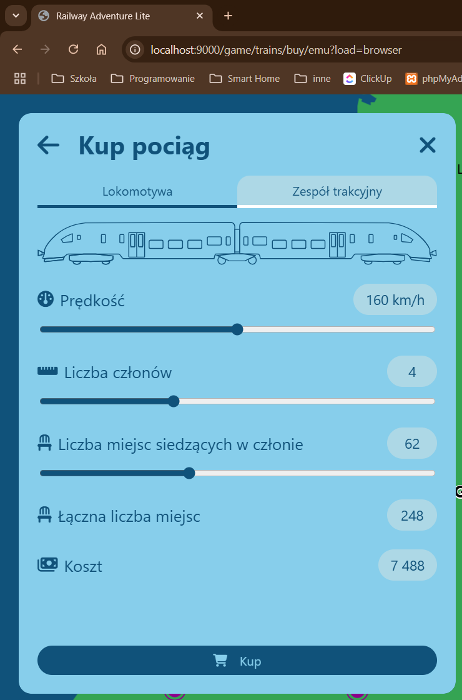

## Przypisywanie tras

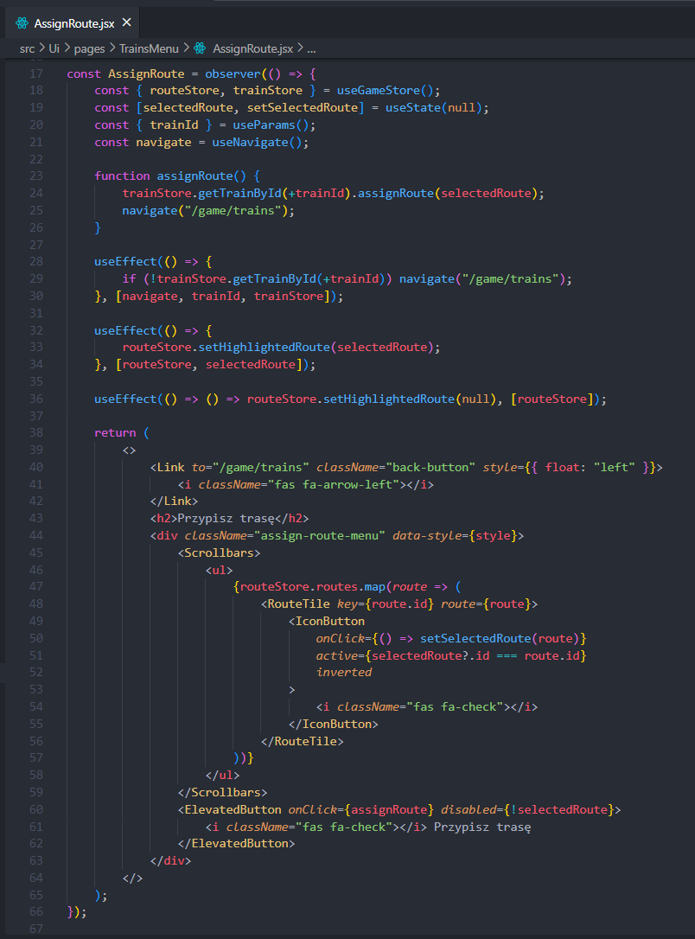Przypisania trasy można dokonać po kliknięciu odpowiedniego przycisku przy wybranym pociągu w widoku przeglądu. Wtedy pojawia się lista wszystkich tras. Trasę można wybrać klikając przycisk koło niej – wtedy podświetli się na mapie. W ten sposób użytkownik może się upewnić czy na pewno przypisuje pociąg do dobrej trasy. Faktyczne przypisanie następuje dopiero po kliknięciu przycisku potwierdzającego na dole okienka.

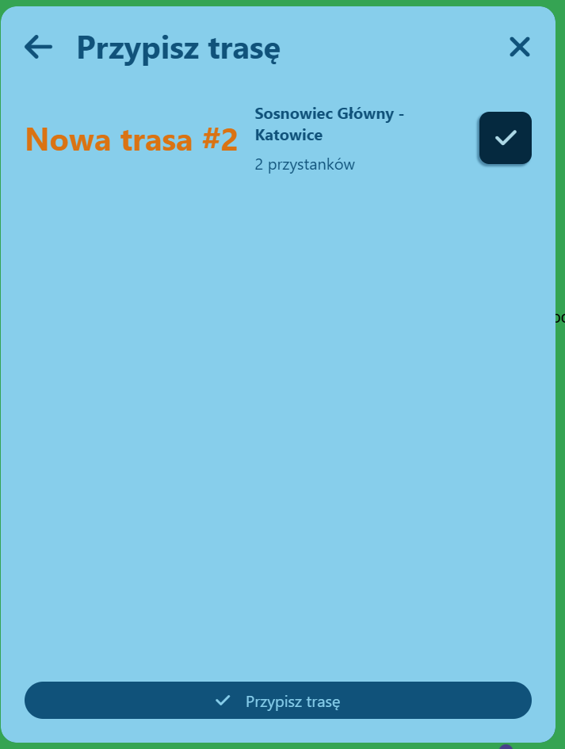

## Komponenty uniwersalne

### InfoRow

Uniwersalny komponent do przedstawiania informacji. Używany jest w różnych miejscach interfejsu.

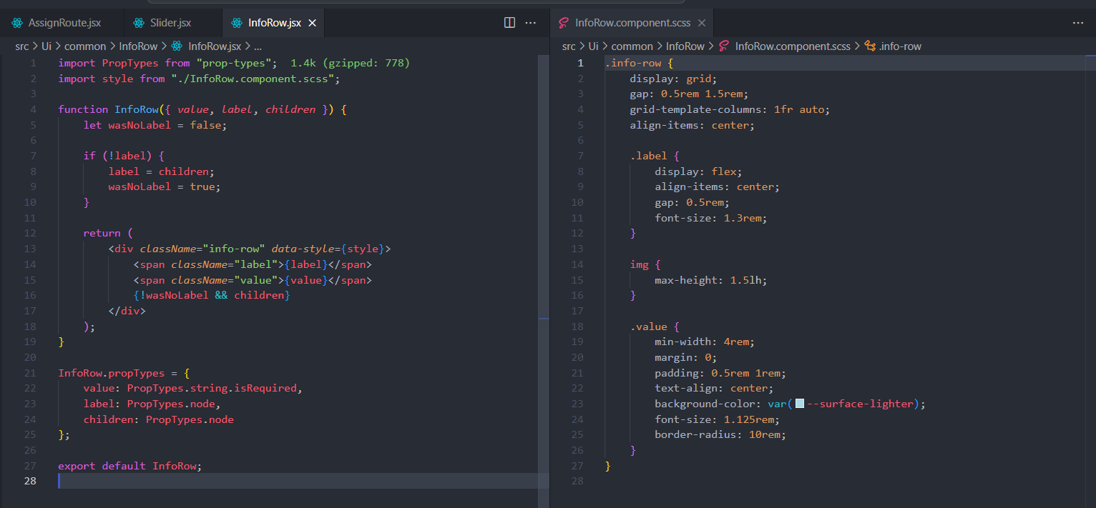

### Slider

Komponnet suwaka wewnętrznie wykorzystuje *<input type=”range”/>*, który jest odpowiednio wystylowany. Obsługuje te same *props’y* co właśnie ten element.

